Бекишев Владимир Петрович
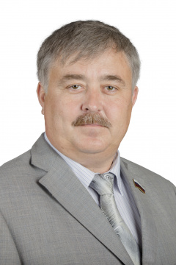
Фракция Партии СПРАВЕДЛИВАЯ РОССИЯ – ЗА ПРАВДУ
Единый избирательный округ
Комитеты
Комитет Законодательного Собрания по аграрной политике
Комитет Законодательного Собрания по экономической политике и предпринимательству
Дата избрания депутатом Законодательного Собрания Челябинской области: 13 сентября 2020 года
Родился 1 ноября 1969 г. в Сосновском районе Челябинской области. Образование высшее, в 1992 году окончил Челябинский государственный агроинженерный университет по специальности «инженер-механик». С 2012 года работает директором ООО «Строительные инвестиции». Общественный представитель уполномоченного по защите прав предпринимателей в Челябинской области по Сосновскому району, член партии «Справедливая Россия».
Лауреат премии Законодательного Собрания Челябинской области в строительной отрасли.
Депутат Законодательного Собрания Челябинской области VII созыва.
Воспитывает троих детей.

Беседин Алексей Александрович
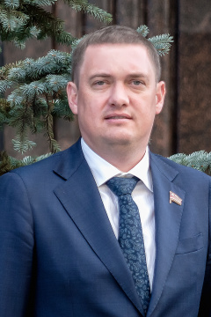
Фракция ЛДПР
Единый избирательный округ
Комитет Законодательного Собрания по бюджету и налогам
Комитет Законодательного Собрания по законодательству, государственному строительству и местному самоуправлению
Дата избрания депутатом Законодательного Собрания Челябинской области: 13 сентября 2020 года

Родился 27 мая 1981 г. в совхозе «Петропавловский» Верхнеуральского района Челябинской области.
В 2003 году окончил юридический факультет Челябинского государственного университета, специализация «Гражданское право».
С 2004 года – директор ООО «Блик». С 2014 года – директор ООО «Тарус».
С 2014 года – помощник депутата Государственной Думы Федерального Собрания Российской Федерации VI созыва на общественных началах.
Депутат Законодательного Собрания Челябинской области VI – VII созывов.
Награжден медалью «За заслуги в законотворческой деятельности» (2024).
Женат, воспитывает двоих детей.

Брагин Анатолий Иванович
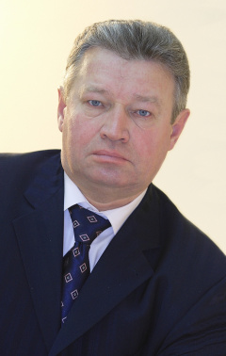
Фракция Партии «ЕДИНАЯ РОССИЯ»
Промышленный избирательный округ № 29
Комитет Законодательного Собрания по законодательству, государственному строительству и местному самоуправлению
Дата избрания депутатом Законодательного Собрания Челябинской области: 13 сентября 2020 года
Родился 21 января 1952 года в деревне Восход Белокатайского района Башкирской АССР.
По окончании школы в 1969 г. трудился механизатором в колхозе. В 1973 г., после службы в рядах военно-морского флота (г. Севастополь), поступил в Свердловский юридический институт. Окончив вуз, в 1977-1984 гг. работал стажером, старшим следователем, помощником, старшим помощником прокурора г. Златоуста.
В дальнейшем – прокурор Новозлатоустовского района Златоуста, прокурор Орджоникидзевского района Магнитогорска, инструктор государственно-правового отдела Челябинского обкома КПСС, начальник отдела по надзору за исполнением законов в народном хозяйстве прокураторы Челябинской области.
В 1991 г. был назначен прокурором Челябинска, а в 1997 г. – прокурором Челябинской области. В этой должности проработал семь лет. В 2005-2008 гг. - директор Челябинского представительства Уральской государственной юридической академии.
Депутат Законодательного Собрания Челябинской области IV, VI, VII созывов.
Кандидат юридических наук, заслуженный юрист Российской Федерации. Почетный гражданин Челябинской области (2019). Почетный работник прокуратуры Российской Федерации. Почетный депутат Законодательного Собрания Челябинской области (2024).

Важенин Андрей Владимирович
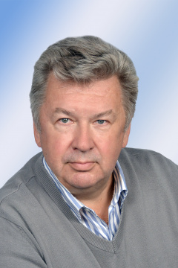
Фракция Партии «ЕДИНАЯ РОССИЯ»
Северный избирательный округ № 1
Комитет Законодательного Собрания по законодательству, государственному строительству и местному самоуправлению
Комитет Законодательного Собрания по социальной политике
Дата избрания депутатом Законодательного Собрания Челябинской области: 13 сентября 2020 года
Родился 18 марта 1958 года в Челябинске в семье врачей.
В 1975 году окончил челябинскую физико-математическую школу № 31. В 1981 году с отличием окончил лечебный факультет Челябинского государственного медицинского института, в 2001 – Академию народного хозяйства при Правительстве РФ.
В 1981 году поступил в клиническую ординатуру на кафедре онкологии ЧГМА. После окончания ординатуры в 1983 году начал работу в Челябинском областном онкологическом диспансере в качестве радиационного онколога. В 1998 году получил ученое звание профессора. Военнообязанный, подполковник ФСБ запаса.
За годы работы прошел все ступени профессионального роста врача: от клинического ординатора и врача до главного радиолога, главного онколога области и главного врача Челябинского областного онкологического центра.
С 12 мая 2021 г. по 26 декабря 2022 г. - и.о. ректора Южно-Уральского государственного медицинского университета.
Под его научным руководством 106 врачей стали кандидатами медицинских наук, 17 – докторами наук.
В 2000 году Указом Президента РФ получил звание «Заслуженный врач РФ». В 2006 году Указом Президента РФ награжден медалью ордена «За заслуги перед Отечеством» II степени, в октябре 2018 года - медалью ордена «За заслуги перед Отечеством» I степени. В феврале 2024 года удостоен юбилейной медали «300 лет Российской Академии наук». В 2014 году присвоено звание «Лучший врач России». В октябре 2016 г. избран академиком Российской Академии наук. Почетный гражданин Челябинской области.
Депутат Законодательного Собрания Челябинской области VI–VII созывов.

Видгоф Михаил Борисович
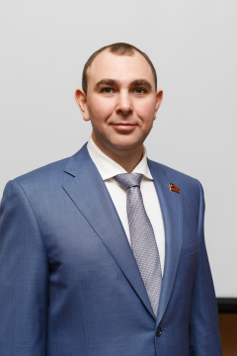
Фракция Партии «ЕДИНАЯ РОССИЯ»
Тракторозаводский избирательный округ № 15
Комитеты
Комитет Законодательного Собрания по бюджету и налогам
Комитет Законодательного Собрания по молодежной политике, культуре и спорту
Дата избрания депутатом Законодательного Собрания Челябинской области: 13 сентября 2020 года
Родился 16 октября 1986 г. в Челябинске. В 2009 г. окончил Южно-Уральский государственный университет по специальности «Менеджмент организации».
В настоящее время работает генеральным директором ООО "БОВИД".
В 2009 году компания «БОВИД» получила премию «Признание» за активную благотворительную деятельность.
Член региональной контрольно-ревизионной комиссии Челябинского регионального отделения партии «Единая Россия».
Депутат Законодательного Собрания Челябинской области V-VII созывов.
Награжден Благодарственным письмом Полномочного представителя Президента РФ в Уральском Федеральном округе (2023).

Владимирский Владимир Владимирович
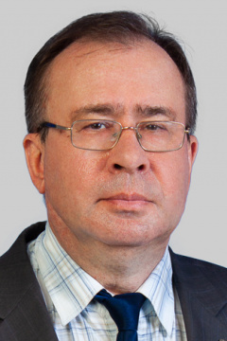
Фракция ПАРТИЯ ПЕНСИОНЕРОВ
Единый избирательный округ
Комитет Законодательного Собрания по социальной политике
Дата избрания депутатом Законодательного Собрания Челябинской области: 13 сентября 2020 года
Родился 18 февраля 1956 г. в городе Астрахани. В 1979 году окончил Астраханский государственный медицинский институт им. А.В. Луначарского по специальности лечебное дело, присвоена квалификация – врач. Доктор медицинских наук (2010).
В 1980–1983 гг. работал в медицинских учреждениях Челябинской области, в 1983–1985 гг. обучался в клинической ординатуре на базе кафедры госпитальной хирургии Челябинского государственного медицинского института. Десять лет, с 1985 по 1995 год работал врачом, сердечно-сосудистым хирургом в Больнице скорой медицинской помощи города Челябинска, с 1998 года – врач, сердечно-сосудистый хирург отделения хирургии сосудов Челябинской областной клинической больницы, с 2005 по 2019 год – заведующий этим отделением, с 2019 года работает врачом-сердечно-сосудистым хирургом в отделении сосудистой хирургии МАУЗ ОЗП ГКБ №8, руководит центром лечения критической ишемии нижних конечностей МАУЗ ОЗП ГКБ № 8.
В.В. Владимирский является членом Российского общества ангиологов и сосудистых хирургов. С 2020 годя является членом Президиума регионального отделения Общероссийской общественной организации «Общество врачей России» в Челябинской области. Автор более 200 печатных работ, одной монографии и 4 изобретений. В 2018 году за личные заслуги в оказании своевременной лечебной помощи с использованием в практике работы современных достижений медицинской науки и техники, внедрение и использование на практике новых методик диагностики и лечения, позволяющих сократить уровень смертности и осложнений у пациентов с заболеваниями сосудов, Владимирскому В.В. присвоено почетное звание «Заслуженный врач Российской Федерации».
Член Политической парии «Российская партия пенсионеров за социальную справедливость» в Челябинской области.
Депутат Законодательного Собрания Челябинской области VII созыва.

Гербер Олег Викторович
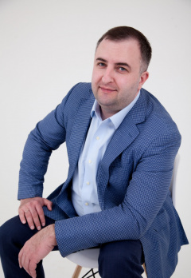
Фракция Партии «ЕДИНАЯ РОССИЯ»
Единый избирательный округ
Комитет Законодательного Собрания по бюджету и налогам
Комитет Законодательного Собрания по Регламенту, депутатской этике и информационной политике
Председатель Законодательного Собрания. Дата избрания депутатом Законодательного Собрания Челябинской области: 9 ноября 2020 года
Родился 22 октября 1982 г. в г. Норильске Красноярского края.
В 2007 году окончил Норильский индустриальный институт по специальности: «Металлургия цветных металлов».
Имеет высшее образование в сфере государственного и муниципального управления: в 2018 году с отличием окончил Ленинградский государственный университет имени А.С. Пушкина.
Работал в Администрации Норильска.
За годы работы прошел все ступени профессионального роста: от слесаря по ремонту парогазотурбинного оборудования третьего разряда до директора по работе с государственными органами золотодобывающей компании «Полюс».
С 2019 года по 2023 год – генеральный директор акционерного общества «Областное телевидение» и директор АНО «Центр общественного мониторинга и проектов Челябинской области».
С 1 августа 2023 года – председатель Законодательного Собрания Челябинской области.
С 2017 года член партии «Единая Россия».
За многолетний добросовестный труд, высокий профессионализм, за вклад в развитие экономического потенциала Красноярского края О.В. Гербер награжден Благодарственными письмами Губернатора Красноярского края (2016, 2018), Почетной грамотой Красноярского городского Совета депутатов (2018). Награжден Благодарностью Полномочного представителя Президента в Уральском федеральном округе (2024).
Женат, воспитывает четверых детей.

Губанов Евгений Валерьевич
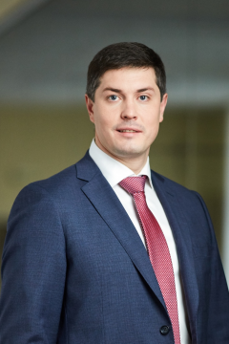
Фракция Партии «ЕДИНАЯ РОССИЯ»
Заводской избирательный округ № 19
Комитет Законодательного Собрания по экологии и природопользованию
Комитет Законодательного Собрания по промышленной политике, энергетике, транспорту и тарифному регулированию
Дата избрания депутатом Законодательного Собрания Челябинской области: 13 сентября 2020 года
Родился 23 февраля 1981 г. в городе Челябинске.
В 2000 году окончил Челябинский энергетический техникум им. С.М. Кирова по специальности «Вычислительные машины, комплексы, системы и сети», в 2005 году – Южно-Уральский государственный университет по специальности «Оборудование и технология сварочного производства».
С 2005 года работает на ЧТПЗ. На предприятии прошел все ступени профессионального и карьерного роста: электросварщик труб на стане участка сварки, мастер, заместитель начальника цеха, начальник цеха «Высота 239», управляющий директор. С 2021 года работал главным инженером ПАО «Челябинский трубопрокатный завод», с октября 2022 г. – генеральный директор ООО «ТМК Трубопроводные решения».
С января 2023 года – управляющий директор Челябинского трубопрокатного завода (ЧТПЗ), входящего в состав Трубной Металлургической Компании (ТМК).
Под его руководством ЧТПЗ осуществил поставки для крупнейших международных и отечественных инфраструктурных и энергетических проектов: «Сахалин-Хабаровск-Владивосток», «Бованенково-Ухта», «Сила Сибири», «Бейнеу-Бозой-Шымкент», «Сарыарка», ТАПИ, «Balticconnector», «Северный поток 2» и другие.
Женат, воспитывает троих детей.
Депутат Законодательного Собрания Челябинской области VII созыва.
Награжден Благодарственным письмом Полномочного представителя Президента РФ в Уральском Федеральном округе (2023).

Денисенко Алексей Владимирович
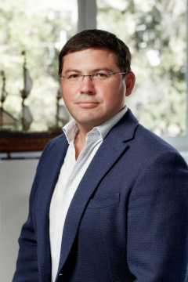
Фракция Партии «ЕДИНАЯ РОССИЯ»
Металлургический избирательный округ № 11
Комитет Законодательного Собрания по строительной политике и жилищно-коммунальному хозяйству
Комитет Законодательного Собрания по экономической политике и предпринимательству
Дата избрания депутатом Законодательного Собрания Челябинской области: 13 сентября 2020 года
Родился 9 июня 1978 г. в городе Челябинске. Имеет высшее образование в сфере управления предприятиями: в 2000 году окончил Южно-Уральский государственный университет, а в 2007 году – Академию народного хозяйства при Правительстве России. Кандидат экономических наук.
Свою трудовую деятельность начал в 2000 году в должности менеджера отдела по развитию торговли ЗАО «Обувная фирма «Юничел». С 2010 года и по настоящее время работает в должности директора по развитию этого предприятия. С 2001 года руководит несколькими предприятиями.
Награжден Благодарностью Губернатора Челябинской области, Почетной грамотой и Благодарственным письмом Законодательного Собрания Челябинской области, Благодарностью руководителя ФСБ Челябинской области, нагрудным знаком Федерации Независимых Профсоюзов России «За содружество».
Принимает активное участие в жизни города и области, поддерживает культурные и спортивные мероприятия, благотворительные проекты. В 2020 году, во время пандемии коронавируса, организовал движение «Юнифонд», в рамках которого была оказана помощь жителям Челябинска. Принимал активное участие в волонтерском движении, оказывал помощь учреждениям здравоохранения.
Депутат Законодательного Собрания Челябинской области VII созыва.

Долгушин Александр Александрович
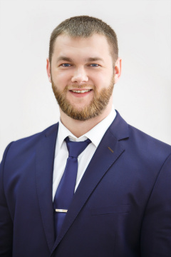
Фракция Партии СПРАВЕДЛИВАЯ РОССИЯ – ЗА ПРАВДУ
Единый избирательный округ
Комитет Законодательного Собрания по социальной политике
Комитет Законодательного Собрания по молодежной политике, культуре и спорту
Дата избрания депутатом Законодательного Собрания Челябинской области: 13 сентября 2020 года
Родился 27 марта 1992 г. в поселке Сосновке города Челябинска. Имеет высшее юридическое образование: в 2014 году окончил Уральский филиал Российской академии правосудия. Несколько лет работал юрисконсультом в частной челябинской фирме. В 2017 году в Академии профессионального образования получил квалификацию «воспитатель учреждений социальной сферы», работал в центре помощи детям, оставшимся без попечения родителей. Получает второе высшее образование, готовится к защите диплома в Башкирском государственном педагогическом университете. В управляющей компании «ЖК «Юбилейный» прошёл трудовой путь от начальника участка до заместителя управляющего.
В 2019 году избран депутатом Ленинского районного Совета депутатов II созыва. Входит в Совет молодых депутатов Челябинской области.
Депутат Законодательного Собрания Челябинской области VII созыва.
Лауреат премии Законодательного Собрания Челябинской области в сфере молодёжной политики.
Член Федерации альпинистов России и сборной команды страны по спортивной борьбе панкратион. Участник и призёр городских, региональных и всероссийских чемпионатов по боевому самбо и рукопашному бою, тайскому боксу и панкратиону.

Дремов Владимир Владимирович
Дата избрания депутатом Законодательного Собрания Челябинской области: 13 сентября 2020 года
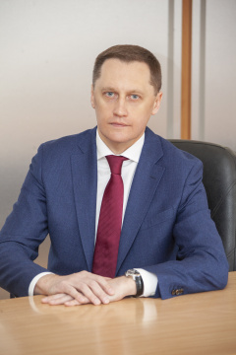
Фракция Партии «ЕДИНАЯ РОССИЯ»
Единый избирательный округ
Комитет Законодательного Собрания по экономической политике и предпринимательству
Дата избрания депутатом Законодательного Собрания Челябинской области: 13 сентября 2020 года
Родился 2 декабря 1977 года в Магнитогорске в семье педагогов. После окончания математической школы №56 продолжил обучение на энергетическом факультете МГМА им. Г. И. Носова на специальности «Автоматизация технологических процессов и средств производства». Параллельно получал образование экономиста на вечернем отделении факультета экономики и управления. В 2000 году окончил ВУЗ по двум специальностям.
Трудовую деятельность начал электромонтером в ОАО «ММК». С 2001 по 2005 год работал экономистом в управлении материально-технического снабжения комбината. Занимал руководящие должности в системе ММК: управление маркетинга, управление координации деятельности служб снабжения. С 2009 по 2013 год возглавлял управление информации и общественных связей ОАО «ММК». В настоящее время является директором ООО «ММК-ИНДУСТРИАЛЬНЫЙ ПАРК».
В 2007 году окончил аспирантуру Московского государственного института стали и сплавов, защитил кандидатскую диссертацию. В 2009 году прошел обучение по специальности «Международный бизнес» в Академии народного хозяйства при Правительстве РФ по программе MBA.
С 2019 года и по настоящий момент доцент кафедры экономки Уральского социально-экономического института (филиала) ОУП ВО «Академия труда и социальных отношений».
С 2010 по 2015 год - депутат Магнитогорского Городского Собрания V созыва – председатель комиссии по социальной политике и общественным связям.
Депутат Законодательного Собрания Челябинской области VI–VII созывов.
Профессионально занимался легкой атлетикой, имеет спортивные достижения и награды.
Женат, воспитывает дочь.
Награды и поощрения:
2013 г. – благодарность Президента РФ Путина В. В.;
2013 г. – Почётная грамота Законодательного Собрания Челябинской области.
2018 г. – Почетная грамота Губернатора Челябинской области.
2024 г. – медаль «За заслуги в законотворческой деятельности».

Дуда Андрей Васильевич
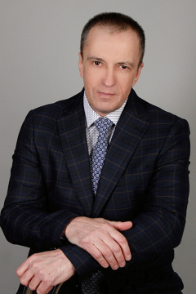
Фракция КПРФ
Единый избирательный округ
Комитет Законодательного Собрания по молодежной политике, культуре и спорту
Комитет Законодательного Собрания по Регламенту, депутатской этике и информационной политике
Дата избрания депутатом Законодательного Собрания Челябинской области: 9 марта 2023 года.
Родился 29 июля 1968 г. в городе Челябинске.
Заместитель председателя Совета ветеранов Калининского района г. Челябинска. C 2011 года – руководитель Челябинской региональной спортивной общественной организации «Федерация хоккея» и хоккея на валенках».

Евстигнеев Вячеслав Юрьевич
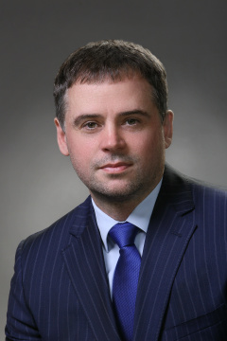
Фракция Партии «ЕДИНАЯ РОССИЯ»
Правобережный избирательный округ № 27
Комитет Законодательного Собрания по аграрной политике
Дата избрания депутатом Законодательного Собрания Челябинской области: 13 сентября 2020 года
Родился 14 мая 1970 г. в Магнитогорске в семье рабочих. По окончании Магнитогорского индустриального техникума работал в третьем листопрокатном цехе ММК, затем — монтажником технологических трубопроводов в управлении «Стекломонтаж». С 1990 года занимается предпринимательской деятельностью. В 2001 году окончил Магнитогорский государственный технический университет по специальности «Экономист-менеджер». В настоящее время – директор ООО «ВОСТОК НЕДРА ГРУПП».
Трижды избирался депутатом Магнитогорского городского Собрания депутатов, в 2006–2010 гг. — заместитель председателя Собрания.
Награжден Благодарностью Полномочного представителя Президента в Уральском федеральном округе (2024).
Депутат Законодательного Собрания Челябинской области V-VII созывов.

Егоров Игорь Викторович
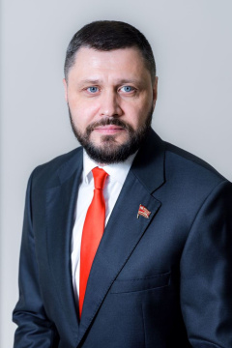
Фракция КПРФ
Единый избирательный округ
Комитет Законодательного Собрания по законодательству, государственному строительству и местному самоуправлению
Комитет Законодательного Собрания по социальной политике
Дата избрания депутатом Законодательного Собрания Челябинской области: 13 сентября 2020 года
Игорь Викторович Егоров родился 7 марта 1974 года в городе Челябинске в рабочей семье. В 1991 году успешно окончил среднюю общеобразовательную школу №98. Трудовой путь начал в 1998 году. Работал руководителем подразделения крупной фирмы по маркетингу, директором юридической фирмы. С 2004 по 2008 год занимался развитием федерального издания «Рабочая газета» в регионах России. С 2011 года по 2014 год — заместитель генерального директора ОАО «МедиаКом» по Уральскому федеральному округу. Получил высшее юридическое образование в Челябинском филиале университета Российской академии образования.
Профессионально заниматься политикой начал в 2007 году, вступив в Коммунистическую партию Российской Федерации. С октября 2012-го является первым секретарем Челябинского областного отделения КПРФ. С февраля 2013 года — член ЦК КПРФ. В 2008-2011 гг. — помощник депутатов Законодательного Собрания Челябинской области (фракция КПРФ). С 2012 года является помощником депутата Государственной Думы Федерального Собрания Российской Федерации VI созыва В.И. Бессонова на общественных началах.
Награжден медалью «За заслуги в законотворческой деятельности» (2024).
Депутат Законодательного Собрания Челябинской области V–VII созывов.
С 2014 года Игорь Викторович является руководителем фракции КПРФ в областном парламенте.
Женат, двое детей.

Ерёмин Анатолий Александрович
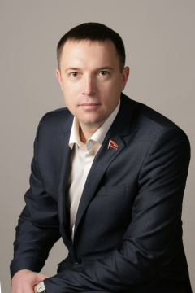
Фракция Партии «ЕДИНАЯ РОССИЯ»
Коркинский избирательный округ № 22
Комитет Законодательного Собрания по экологии и природопользованию
Комитет Законодательного Собрания по Регламенту, депутатской этике и информационной политике
Заместитель председателя Законодательного Собрания. Дата избрания депутатом Законодательного Собрания Челябинской области: 13 сентября 2020 года.
Родился 13 июня 1978 г. в Челябинске. Окончил факультет зимних видов спорта Уральской государственнй академии физической культуры. Работал в Управлении Федеральной службы налоговой полиции России по Челябинской области. С 2003 по 2011 год - старший оперуполномоченный по особо важным делам Управления Федеральной службы по контролю за оборотом наркотиков Российской Федерации по Челябинской области. Затем был назначен заместителем начальника отдела областного управления ФСКН. В 2013 году вышел в отставку в звании подполковника по выслуге срока службы. С марта 2014 года работает советником президента ЗАО «Русская медная компания».
Депутат Законодательного Собрания Челябинской области VI–VII созывов.
Женат, воспитывает двоих сыновей.

Жолобов Павел Петрович
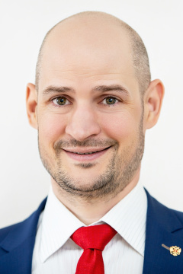
Фракция Партии СПРАВЕДЛИВАЯ РОССИЯ – ЗА ПРАВДУ
Единый избирательный округ
Комитет Законодательного Собрания по промышленной политике, энергетике, транспорту и тарифному регулированию
Комитет Законодательного Собрания по аграрной политике
Дата избрания депутатом Законодательного Собрания Челябинской области: 13 сентября 2020 года
Родился 22 октября 1984 г. в с. Кременкуль Челябинской области.
В 2007 году окончил ЮУрГУ по специальности «Металловедение и термическая обработка металлов», в 2011 году получил второе образование в этом же университете по специальности «Финансы и кредит».
В 2007–2010 гг. трудился на ОАО ЧКПЗ: наладчиком, ведущим инженером-технологом, начальником производственного участка. В 2010–2011 гг. работал куратором в Региональном отделении партии «Справедливая Россия» в Челябинской области. С 2011 по 2019 год – руководитель различных коммерческих организаций. С 2019 по 2022 год – руководитель проекта Фонда развития промышленности Челябинской области. На сегодняшний день является заместителем генерального директора АО «Птицефабрика Челябинская».
В 2007–2010 гг. – председатель Совета молодежи Челябинского кузнечно-прессового завода, с 2010 по 2018 год - руководитель молодежных политических движений «Молодые социалисты России», «Справедливая Сила», «Лига справедливости».
С 2019 года является преподавателем политических дисциплин, а также ораторского искусства в высших учебных заведениях Челябинской области и в федеральных вузах.
В 2019-2020 гг. становился лауреатом конкурса Законодательного Собрания Челябинской области «Парламентские дебаты», был полуфиналистом всероссийского конкурса «Лидеры России». В 2020 году – победитель конкурса «Команда Урала» при Полномочном представителе Президента в УрФО.
Имеет Благодарность министра промышленности и информационных технологий Челябинской области за реализацию национального проекта «Производительность труда», Благодарственное письмо Центральной избирательной комиссии РФ за организацию избирательных кампаний.
Депутат Законодательного Собрания Челябинской области VII созыва.
Женат, воспитывает сына и дочь.

Журавлев Александр Леонидович
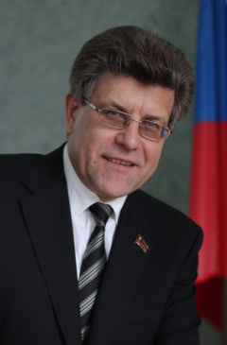
Фракция Партии «ЕДИНАЯ РОССИЯ»
Единый избирательный округ
Комитет Законодательного Собрания по законодательству, государственному строительству и местному самоуправлению
Комитет Законодательного Собрания по социальной политике
Дата избрания депутатом Законодательного Собрания Челябинской области: 13 сентября 2020 года
Родился 19 ноября 1958 г. в поселке Санчурск Санчурского района Кировской области.
С отличием окончил Пермский государственный медицинский институт по специальности «Врач-эпидемиолог, гигиенист».
Прошел путь от рядового врача областной санитарно-эпидемиологической станции до первого заместителя главного государственного санитарного врача по Челябинской области. С 1995 г. работал главным врачом Челябинской областной клинической больницы.
Депутат Законодательного Собрания Челябинской области II–VII созывов. В 2001–2005 гг. – заместитель председателя комитета по социальной политике Законодательного Собрания Челябинской области, в 2005 –2020 гг. – председатель Законодательного Собрания Челябинской области.
С 2010 по 2019 гг. – заместитель председателя Законодательного Собрания Челябинской области.
С 2020 года и по настоящее время – первый заместитель председателя комитета по социальной политике Законодательного Собрания Челябинской области.
Кандидат медицинских наук. Заслуженный врач Российской Федерации. Отмечен поощрениями Президента РФ, Совета Федерации и Государственной Думы Федерального Собрания РФ. Награжден знаком отличия «За заслуги перед Челябинской областью», медалью «За вклад в развитие Челябинской области».

Избрехт Павел Александрович
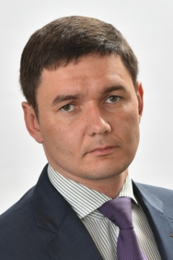
Фракция Партии «ЕДИНАЯ РОССИЯ»
Курчатовский избирательный округ № 13
Комитет Законодательного Собрания по промышленной политике, энергетике, транспорту и тарифному регулированию
Дата избрания депутатом Законодательного Собрания Челябинской области: 20 сентября 2021 года
Родился 20 марта 1979 года в г. Свердловске. В 2001 году окончил с отличием Уральскую государственную юридическую академию по специальности «Юриспруденция». Кандидат юридических наук.
С 2001 года – заместитель начальника юридического отдела по корпоративным отношениям ОАО «Среднеуральский медеплавильный завод».
С 2002 года – начальник юридического отдела ОАО «Среднеуральский медеплавильный завод». С 2008 года – заместитель директора по правовым вопросам - начальник юридического управления ОАО «Среднеуральский медеплавильный завод».
С 2011 года – директор по правовым и корпоративным вопросам ООО «УГМК-ОЦМ».
С 2012 года – директор по продажам и маркетингу ООО «УГМК-ОЦМ».
С 26 декабря 2014 года - директор АО «ЧЦЗ».
2006 г. – награжден Почетным знаком отличия «За заслуги перед Уральской горно-металлургической компанией» III степени;
2010 г. - награжден Благодарственным письмом Министерства промышленности и науки Свердловской области;
2012 г. – награжден Почетной грамотой Правительства Свердловской области; объявлена Благодарность Министерства промышленности и торговли Российской Федерации;
2014 г. - награжден Почетным знаком отличия «За заслуги перед Уральской горно-металлургической компанией» II степени;
2016 г. – награжден медалью МЧС России «За пропаганду спасательного дела»;
2017 г. – награжден Почетной грамотой Министерства промышленности и торговли Российской Федерации;
2018 г. - объявлена Благодарность Губернатора Челябинской области.
2023 г. - объявлена Благодарность Полномочного представителя Президента РФ в Уральском Федеральном округе. Избран Президентом ЧООО "Федерация самбо Челябинской области". Награжден памятной медалью Всероссийской федерации самбо "За заслуги и вклад в развитие самбо".
Депутат Законодательного Собрания Челябинской области VII созыва.

Илле Евгений Георгиевич
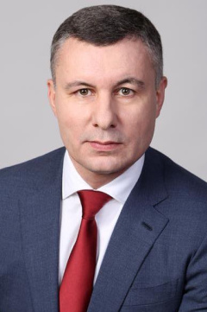
Фракция Партии «ЕДИНАЯ РОССИЯ»
Единый избирательный округ
Комитет Законодательного Собрания по экономической политике и предпринимательству
Комитет Законодательного Собрания по Регламенту, депутатской этике и информационной политике
Дата избрания депутатом Законодательного Собрания Челябинской области: 13 сентября 2020 года
Родился 14 апреля 1972 г.
В 1994 году окончил механико-технологический факультет Челябинского государственного технического университета по специальности «инженер-механик». В 2019 году окончил Российскую академию народного хозяйства и государственной службы при Президенте РФ (РАНХиГС) по специальности «менеджмент организации».
Трудовой путь начал в 1991 году, совмещая предпринимательство с обучением в университете. В строительной отрасли работает более 25 лет. С 2021 года - председатель Совета директоров ООО «РОБУР-ГРАНИТ».
С 2003 года является членом партии «Единая Россия». С 2018 года – член Совета Челябинского областного отделения общероссийской общественной организации малого и среднего предпринимательства «ОПОРА РОССИИ». Член президиума правления Ассоциации «Некоммерческое партнерство Объединение предпринимательских организаций «ОПОРА», член президиума правления Общероссийской общественной организации малого и среднего предпринимательства «ОПОРА РОССИИ» (ООО МиСП «ОПОРА РОССИИ»). В ноябре 2022 года избран вице-президентом ООО МиСП «ОПОРА РОССИИ» по направлению малый бизнес в сфере строительных материалов. Член Совета при Губернаторе Челябинской области по улучшению инвестиционного климата.
Награжден Почетной грамотой Администрации г. Челябинска (2008), Благодарственным письмом Законодательного Собрания Челябинской области (2013), Грамотой Министерства по физической культуре, спорту и туризму Челябинской области (2015), Благодарственным письмом руководителя аппарата Губернатора Правительства Челябинской области (2019), Почетной Грамотой Законодательного собрания Челябинской области (2020), Благодарностью ЧРО Партии «Единая Россия» за качественную и эффективную организацию избирательной кампании 11 сентября 2022 года (2022), Благодарностью Аппарата Правительства Российской Федерации (2022).
Депутат Законодательного Собрания Челябинской области VII созыва.
Женат, воспитывает двоих сыновей.

Карликанов Юрий Раифович
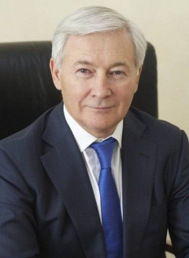
Фракция Партии «ЕДИНАЯ РОССИЯ»
Единый избирательный округ
Комитет Законодательного Собрания по бюджету и налогам
Заместитель председателя Законодательного Собрания. Дата избрания депутатом Законодательного Собрания Челябинской области: 13 сентября 2020 года.
Родился 22 августа 1951 г. в городе Верхнеуральске Челябинской области.
В 1975 г. окончил Челябинский политехнический институт по специальности «Инженер-строитель».
Депутат Законодательного Собрания Челябинской области IV–VII созывов. В 2009–2020 гг. – первый заместитель председателя Законодательного Собрания. Автор законодательных инициатив по внесению изменений в Жилищный и Градостроительный кодексы РФ, ряда федеральных и региональных законов.
Имеет государственные награды: орден «Дружбы», медаль Ордена «За заслуги перед Отечеством II степени». Заслуженный строитель Российской Федерации. Награжден также знаком отличия «За заслуги перед Челябинской областью», медалью Законодательного Собрания Челябинской области «За заслуги в законотворческой деятельности», медалью «Совет Федерации. 20 лет», медалью «За укрепление финансового контроля России» Ассоциации контрольно-счетных органов РФ, Почетной грамотой Губернатора Челябинской области и Благодарственным письмом Губернатора Челябинской области (2023).
Почетный депутат Челябинской области (2024).

Киселёв Павел Васильевич
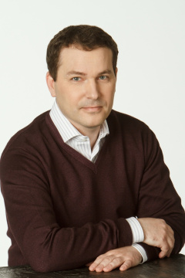
Фракция Партии «ЕДИНАЯ РОССИЯ»
Единый избирательный округ
Комитет Законодательного Собрания по промышленной политике, энергетике, транспорту и тарифному регулированию
Комитет Законодательного Собрания по строительной политике и жилищно-коммунальному хозяйству
Заместитель председателя Законодательного Собрания. Дата избрания депутатом Законодательного Собрания Челябинской области: 13 сентября 2020 года
Родился 26 июля 1976 года. В 1998 году окончил Южно-Уральский государственный университет. В 2004 году окончил Академию народного хозяйства при Правительстве РФ по программе «Управление развитием компании», а в 2005 году - Государственный университет управления по программе «Мастер делового администрирования – Управление компанией».
В электроэнергетике с 1998 года: с 1998 года работал в ОАО «Челябэнерго»; в 2005 году - заместитель генерального директора «Челябинская генерирующая компания»; в 2006 году - заместитель генерального директора ОАО «Территориально-генерирующая компания № 10»; в 2011 году - генеральный директор ПАО «Челябэнергосбыт»; в 2020 году - исполнительный директор ЧОАР «Союз промышленников и предпринимателей»; с 2021 года и по настоящее время - заместитель председателя Законодательного Собрания Челябинской области. Председатель Геральдической комиссии Челябинской области.
Депутат Законодательного Собрания Челябинской области VI–VII созывов.
Женат, воспитывает троих детей.
За активное и плодотворное участие в деятельности Союза промышленников и предпринимателей Челябинской области объявлена Благодарность Российского Союза промышленников и предпринимателей (2023). Награжден медалью «За заслуги в законотворческой деятельности» (2024).

Клеутин Дмитрий Николаевич
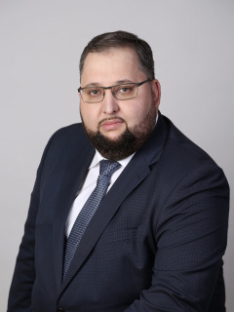
Фракция Партии «ЕДИНАЯ РОССИЯ»
Единый избирательный округ
Комитет Законодательного Собрания по строительной политике и жилищно-коммунальному хозяйству
Комитет Законодательного Собрания по экономической политике и предпринимательству
Дата избрания депутатом Законодательного Собрания Челябинской области: 13 сентября 2020 года
Родился 30 января 1983 г. в городе Челябинске.
В 2005 году окончил Южно-Уральский государственный университет по специальности «менеджмент организации». Участник Президентской программы подготовки управленческих кадров для организации народного хозяйства Российской Федерации (2017).
Трудовую деятельность начал во время учебы в университете в ООО «Томир»: работал оператором ЭВМ, менеджером, заместителем директора. В 2005–2006 гг. – начальник сервисной службы в ООО ИКП «НИКАС». С 2006 года и по настоящее время – директор ООО «Томир».
Вице-председатель Челябинского областного отделения Общероссийской общественной организации малого и среднего предпринимательства «ОПОРА РОССИИ». Член правления общественного отраслевого объединения работодателей «СоюзМашРоссии». Председатель межотраслевого Совета потребителей по вопросам деятельности субъектов естественных монополий при Губернаторе Челябинской области.
Депутат Законодательного Собрания Челябинской области VII созыва.
Награжден Почетной грамотой Губернатора Челябинской области (2012), Благодарственным письмом Законодательного Собрания Челябинской области (2018). Лауреат премии Законодательного Собрания Челябинской области в сфере поддержки и развития предпринимательства (2019).
Женат, воспитывает сына.

Коваленко Алексей Юрьевич
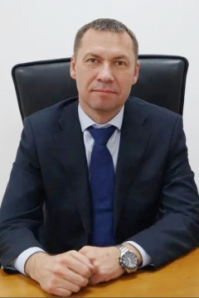
Фракция Партии «ЕДИНАЯ РОССИЯ»
Единый избирательный округ
Комитет Законодательного Собрания по социальной политике
Дата избрания депутатом Законодательного Собрания Челябинской области: 9 сентября 2022 года
Родился 1 апреля 1975 г. Образование высшее, в 1997 году окончил Магнитогорскую государственную горно-металлургическую академию им. Г.И. Носова. Кандидат технических наук.
Трудовую деятельность начал в 1997 году электромонтером ОАО «ММК-МЕТИЗ». В 1998–2008 гг. работал инженером по наладке и испытаниям ЦЭТЛ, начальником участка ЦЭСиП ОАО ММК. В 2008 году назначен заместителем директора ООО «УК «ММК-Курорт», далее в течение десяти лет, до 2018 года, работал директором ООО «Санаторий «Металлург» (г. Ессентуки). В эти годы в санатории обновили медицинское оборудование, провели капитальный и косметические ремонты жилых корпусов, внедрили медицинскую систему «Здравница».
В 2018–2021 гг. – директор Центральной клинической медико-санитарной части, с 2021 года – начальник управления делами и социальным развитием ПАО ММК.
С 2021 года является председателем Совета Благотворительного фонда «Металлург». Принимает активное участие в реализации благотворительных проектов ПАО ММК, проведении социально значимых спортивных и культурных мероприятий.
В 2022 году за многолетний добросовестный труд, большой личный вклад в работу по созданию комфортной городской среды и высокий профессионализм награжден благодарностью Законодательного Собрания Челябинской области и Почетной грамотой главы города Магнитогорска

Колесникова Лена Рафиковна
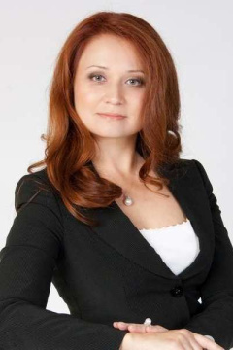
Фракция Партии «ЕДИНАЯ РОССИЯ»
Единый избирательный округ
Комитет Законодательного Собрания по бюджету и налогам
Комитет Законодательного Собрания по социальной политике
Дата избрания депутатом Законодательного Собрания Челябинской области: 13 сентября 2020 года
Родилась в 1969 году в г. Уральске. В 1991 году окончила Челябинский государственный технический университет по специальности "Инженер-электрик", в 2003 году – Российскую экономическую академию им. Г.В. Плеханова (г. Москва) по специальности «Финансы и кредит».
В 1995 году возглавила аптечную сеть «Классика».
В ноябре 2009 года избрана председателем исполнительного комитета Областной общественной организации «Конгресс татар Челябинской области». В 2010 году вошла в состав Общественной палаты Челябинской области. В 2012 году под руководством Лены Колесниковой создан Союз меценатов Областной общественной организации «Конгресс татар Челябинской области», в который вошли крупные бизнесмены города Челябинска и области. Основной целью данной организации является поддержка и развитие татарской национальной культуры в регионе.
Награждена орденом «Золотая Звезда Мецената», медалью «Добрый Ангел мира». В 2012 году удостоена премии и диплома Президента Республики Татарстан «Благотворитель года», премии администрации города Челябинска «Признание».
Депутат Законодательного Собрания Челябинской области V-VII созывов.

Колокольцев Валерий Михайлович
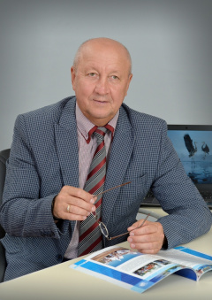
Фракция Партии «ЕДИНАЯ РОССИЯ»
Ленинский избирательный округ № 26
Комитет Законодательного Собрания по аграрной политике
Комитет Законодательного Собрания по социальной политике
Дата избрания депутатом Законодательного Собрания Челябинской области: 13 сентября 2020 года
Родился 26 декабря 1954 года в Магнитогорске.
В 1977 году окончил Магнитогорский горно-металлургический институт им. Г.И. Носова по специальности «литейное производство черных и цветных металлов». В 1985 году защитил кандидатскую, а в 1998-м – докторскую диссертацию. Обе диссертации по специальности «Литейное производство» защищены в Ленинградском (ныне Санкт-Петербургском) политехническом институте (университете).
После окончания института в 1977–1978 гг. работал на Волгоградском тракторном заводе мастером формовки чугунолитейного цеха. В 1978–1980 гг. – термист ремонтного куста горно-обогатительного производства Магнитогорского металлургического комбината. В 1980–1982 гг. – инженер, младший научный сотрудник научно-исследовательского сектора Магнитогорского горно-металлургического института им. Г.И. Носова.
В 1982–1985 гг. – аспирант очного обучения Ленинградского политехнического института.
С 1985 года работает в Магнитогорском горно-металлургическом институте им. Г.И. Носова (в настоящее время – ФГБОУ ВО «Магнитогорский государственный технический университет им. Г.И.Носова»): в 1985–2004 гг. – старший преподаватель, доцент, заведующий кафедрой электрометаллургии и литейного производства, декан химико-металлургического факультета; в 2004–2007 гг. – проректор по учебной работе, первый проректор; в 2007–2017 гг. – ректор; в 2017 – 2023 гг. – президент, с 2023 года – советник при ректорате.
Заслуженный деятель науки Российской Федерации (2009), Заслуженный работник высшей школы Российской Федерации (2005). Награжден знаком «Почетный работник высшего профессионального образования Российской Федерации», медалью «За вклад в развитие Челябинской области» (2024). Лауреат премии Губернатора Челябинской области.
Автор более 300 научных и учебных трудов, среди которых четыре учебника для вузов, учебник для ссузов, пять монографий, 56 изобретений.
Депутат Законодательного Собрания Челябинской области VI–VII созывов.

Кузнецова Татьяна Ашимбековна
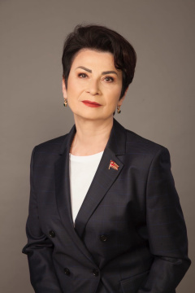
Фракция Партии «ЕДИНАЯ РОССИЯ»
Горнозаводский избирательный округ № 2
Комитет Законодательного Собрания по бюджету и налогам
Комитет Законодательного Собрания по социальной политике
Дата избрания депутатом Законодательного Собрания Челябинской области: 13 сентября 2020 года
Родилась 14 декабря 1956 года.
По окончании Рязанского медицинского института в 1981 году направлена на работу в Златоуст. С 1981 по 1992 годы работала врачом-кардиологом в кардиологическом отделении городской больницы № 1. С июня 1992 года переведена заведующей во вновь открывшееся кардиологическое отделение железнодорожной больницы Златоуста.
В 1997 году аттестована на высшую категорию.
С 01 декабря 2017 года назначена заведующей городским кардиологическим диспансером ГБУЗ "Городская больница г. Златоуста". Главный кардиолог Златоустовского городского округа. Член Всероссийского союза кардиологов.
Удостоена звания "Почетный гражданин Златоустовского городского округа". За высококвалифицированную помощь по укреплению и сохранению здоровья граждан Российской Федерации награждена медалью "За труд во имя жизни", Почетной грамотой Министерства здравоохранения Российской Федерации, Почетной грамотой ОАО "Российские железные дороги", Благодарственным письмом Законодательного Собрания Челябинской области, медалью "За заслуги в законотворческой деятельности" (2024). Лауреат премии Законодательного Собрания Челябинской области в сфере здравоохранения. Лауреат премии губернатора Челябинской области в сфере здравоохранения.
Депутат Собрания депутатов Златоустовского городского округа III и V созывов. В четвертом созыве возглавила комиссию по социальной защите, здравоохранению и экологии.
Депутат Законодательного Собрания Челябинской области VI–VII созывов.
Замужем. Имеет двух дочерей и двух внуков.

Куркин Константин Александрович
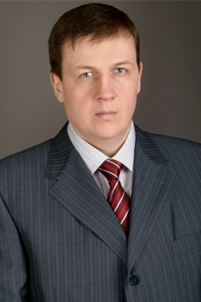
Фракция КПРФ
Единый избирательный округ
Комитет Законодательного Собрания по молодежной политике, культуре и спорту
Комитет Законодательного Собрания по Регламенту, депутатской этике и информационной политике
Дата избрания депутатом Законодательного Собрания Челябинской области: 13 сентября 2020 года
Родился в 1969 году в Челябинске. Окончил Уральский государственный университет физической культуры.
Депутат Законодательного Собрания Челябинской области V-VII созывов.
Вице-президент Челябинской областной организации профсоюза работников физической культуры, спорта и туризма Российской Федерации.
Вице-президент Челябинской региональной спортивной общественной организации "Федерация хоккея и хоккея на валенках» и вице-президент Челябинской региональной спортивной общественной организации "Федерация пулевой стрельбы и стендовой стрельбы".
Заместитель председателя Челябинской городской общественной организации "Федерация спортивной борьбы".
Попечитель Благотворительного фонда "Ребята нашего двора".

Ларин Дмитрий Сергеевич
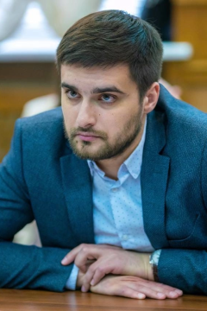
Фракция Партии СПРАВЕДЛИВАЯ РОССИЯ – ЗА ПРАВДУ
Калининский избирательный округ № 12
Комитет Законодательного Собрания по строительной политике и жилищно-коммунальному хозяйству
Комитет Законодательного Собрания по экономической политике и предпринимательству
Дата избрания депутатом Законодательного Собрания Челябинской области: 13 сентября 2020 года
Родился 10 декабря 1988 г. в городе Кургане. После окончания школы в 2006 году поступил в ЮУрГУ, где одновременно обучался на двух факультетах: в 2011 году получил диплом инженера по специальности «Теплогазоснабжение и вентиляция»; в 2012 году – экономиста по специальности «Экономика и управление на предприятии».
Профессиональная деятельность: предприниматель.
В 2019 году достойно представил Челябинскую область на национальной премии «Бизнес-Успех», став победителем в номинации «Лучший экспортный проект».
С 2018 по 2020 год – эксперт Общественной палаты Челябинской области; с 2018 по настоящее время – член Общероссийской общественной организации малого и среднего предпринимательства «Опора России». Избирался депутатом Совета депутатов Калининского района г. Челябинска второго созыва.
С 2020 года по настоящее время – руководитель Калининского местного отделения политической партии «СПРАВЕДЛИВАЯ РОССИЯ-ЗА ПРАВДУ»; с 2022 года – член регионального бюро совета политической партии «СПРАВЕДЛИВАЯ РОССИЯ-ЗА ПРАВДУ» в Челябинской области.
Депутат Законодательного Собрания Челябинской области VII созыва.

Махов Михаил Андреевич
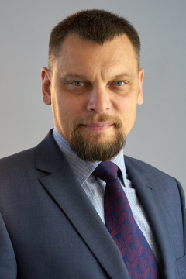
Фракция Партии ЗА!
Единый избирательный округ
Комитет Законодательного Собрания по экологии и природопользованию
Комитет Законодательного Собрания по Регламенту, депутатской этике и информационной политике
Дата избрания депутатом Законодательного Собрания Челябинской области: 13 сентября 2020 года
Родился 5 июля 1975 г. в Челябинске. В 1998 году окончил Челябинский государственный университет по специальности "Финансы и кредит", квалификация "Экономист".
В 1999 году прошел курсы подготовки антикризисных управляющих при Уральской академии государственной службы.
С 1998 года - председатель ПК "Уральский дроболитейный завод".
Помимо основной профессиональной деятельности, работает в образовательной сфере: в 1999-2002 гг. преподавал в ЧелГУ дисциплины "Основы анализа и оценки бизнеса" и "Антикризисное управление"; в 2011-2012гг. был директором Центра содействия студенческому предпринимательству "Росток" при ЧелГУ.
С 2010 года - заместитель председателя ЧОО "Профсоюз работников физической культуры". До марта 2013 года - помощник депутата Законодательного Собрания Челябинской области.
Руководитель общественной экологической организации "Антисмог".
Награжден медалью «За заслуги в законотворческой деятельности» (2024).
Депутат Законодательного Собрания Челябинской области VI–VII созывов.

Мешков Дмитрий Федорович
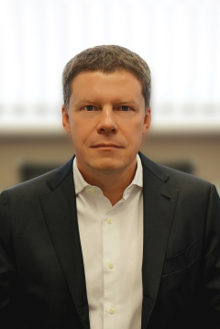
Фракция Партии «ЕДИНАЯ РОССИЯ»
Пригородный избирательный округ № 5
Комитет Законодательного Собрания по бюджету и налогам
Дата избрания депутатом Законодательного Собрания Челябинской области: 13 сентября 2020 года
Родился 22 августа 1970 г. в Челябинске. В 1992 году окончил Московский торгово-экономический институт.
В 1991-1992 гг. работал заместителем директора торгово-коммерческого товарищества «Челур»; в 1992-1993 гг.– заместитель директора ЗАО «Ракурс»; в 1993 году назначен на должность заместителя директора ТОО торгово-промышленной фирмы «Темп ЛТД». С 1995 года работал заместителем главного бухгалтера ЗАО «Продинтекс». С 1996 года и по настоящее время занимает должность директора по коммерции и развитию ОАО «Макфа».
С 2005 года является секретарем местного политсовета Сосновского местного отделения партии «Единая Россия». Ведет благотворительную деятельность в избирательном округе, поддерживает организации инвалидов, ветеранов, детские учреждения.
Депутат Законодательного Собрания Челябинской области III-VII созывов.
Почетный депутат Челябинской области (2024).
Женат. Воспитывает двух дочерей. Увлечения: футбол, тренажерный зал, чтение книг.

Моисеев Денис Александрович
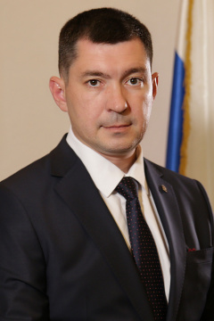
Фракция Партии «ЕДИНАЯ РОССИЯ»
Единый избирательный округ
Комитет Законодательного Собрания по молодежной политике, культуре и спорту
Первый заместитель председателя Законодательного Собрания. Дата избрания депутатом Законодательного Собрания Челябинской области: 22 декабря 2020 года.
Родился 18 июля 1979 г. в городе Челябинске. Окончил Российскую академию народного хозяйства и государственной службы при Президенте Российской Федерации по специальности «Государственное и муниципальное управление».
С 2006 по 2011 год прошел путь от корреспондента ТРЦ «Восточный экспресс» и ЗАО «Ассоциация «Канал ТВ» до ведущего и автора собственных программ.
В 2011 году назначен главным редактором ООО «Урал-ИНФО»; переходит на работу в Челябинский региональный исполнительный комитет партии «Единая Россия», где сначала возглавляет информационный блок работы регионального отделения партии, потом агитационно-пропагандистскую деятельность исполкома и политтехнологическое направление работы. В период с 2015 по 2017 год занимает должности заместителя руководителя РИК и первого заместителя руководителя РИК.
С 2017 по 2019 год работает первым помощником первого заместителя председателя Законодательного Собрания Челябинской области. Имеет классный чин «Государственный советник 2 класса».
С 2019 по 8 декабря 2023 года возглавлял Челябинский региональный исполнительный комитет партии «Единая Россия».
Имеет большой опыт проведения и участия в различных избирательных кампаниях. Участник специальной программы Российского Центра обучения избирательным технологиям на базе ЦИК РФ. Имеет свидетельство ЦИК РФ по программе «Избирательное право и избирательный процесс в Российской Федерации». Член избирательного штаба партии «Единая Россия» по выборам в Законодательное Собрание Челябинской области в 2020 году. С 2019 года и по настоящее время является членом Регионального политического Совета Челябинского регионального отделения партии «Единая Россия».
Награжден Благодарностью Губернатора Челябинской области, Благодарностью, Почетной грамотой и медалью Законодательного Собрания Челябинской области «За заслуги в законотворческой деятельности».
Депутат Законодательного Собрания Челябинской области VII созыва.

Мотовилов Александр Александрович
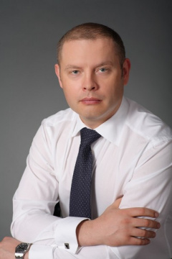
Фракция Партии «ЕДИНАЯ РОССИЯ»
Советский избирательный округ № 17
Комитет Законодательного Собрания по аграрной политике
Комитет Законодательного Собрания по строительной политике и жилищно-коммунальному хозяйству
Дата избрания депутатом Законодательного Собрания Челябинской области: 13 сентября 2020 года
Родился 10 апреля 1972 г. в Челябинске.
Образование высшее, окончил Российскую Академию народного хозяйства и государственной службы при Президенте РФ. Специальность «Юриспруденция».
В 1999–2003 гг. - директор ЗАО «Челябинск-Авторемонт»; в 2003–2006 гг. - генеральный директор ЗАО «Авторемонт»;в 2006-2007 гг. - директор коммерческой фирмы «УралАвтоДизель»; в 2007–2010 гг. - технический директор ООО Управляющая компания «Ремжилзаказчик».
В 2010 – 2015 гг. - руководитель регионального исполнительного комитета Челябинского регионального отделения ВПП «Единая Россия».
Депутат Челябинской городской Думы четвертого созыва, депутат Законодательного Собрания Челябинской области V-VII созывов.
Награды: медаль Федеральной службы государственной статистики «За заслуги в проведении Всероссийской переписи населения» (2012), медаль Министерства здравоохранения Российской Федерации «За содействие донорскому движению» (2013), медаль МЧС России «За содружество во имя спасения» (2013), медаль Законодательного Собрания Челябинской области «За заслуги в законотворческой деятельности» (2014), Почетная грамота губернатора Челябинской области (2010, 2014), Почетная грамота Законодательного Собрания Челябинской области (2012), Почетная грамота Министерства социальных отношений Челябинской области (2014), Почетная грамота Министерства образования и науки Челябинской области (2014), Почетная грамота Министерства строительства, инфраструктуры и дорожного хозяйства Челябинской области (2014), Благодарность губернатора Челябинской области (2014). Лауреат премии Законодательного Собрания Челябинской области (2015).

Мухометьярова Ольга Ивановна
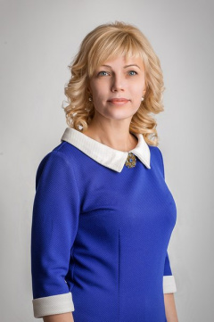
Фракция Партии СПРАВЕДЛИВАЯ РОССИЯ – ЗА ПРАВДУ
Единый избирательный округ
Комитет Законодательного Собрания по бюджету и налогам
Комитет Законодательного Собрания по законодательству, государственному строительству и местному самоуправлению
Дата избрания депутатом Законодательного Собрания Челябинской области: 13 сентября 2020 года
Родилась 9 февраля 1971 года в Челябинске. Выпускница средней школы № 123. Окончила Челябинский педагогический институт по специальности "Биология".
Работала воспитателем в дошкольном учреждении, учителем биологии в школе. В 1997 году перешла работать в систему профессионального образования. В 1998 году возглавила Златоустовский филиал Челябинского колледжа "Комитент", в 2000 году вошла в состав учредителей Златоустовского колледжа экономики и управления. Затем возглавила филиал Южно-Уральского института управления и экономики в Златоусте и Златоустовский колледж экономики и управления.
В 2010 году завершила профессиональную подготовку по специальности "Менеджмент организации". В 2015 году окончила обучение по направлению "Юриспруденция", получив диплом с отличием.
В 2012 году стала идейным вдохновителем, учредителем и финансовым спонсором регионального фестиваля-конкурса вокалистов "Мамино сердце", который ежегодно проводится в преддверии всероссийского Дня матери.
С 2012 года избрана председателем регионального отделения Общероссийского общественного движения "Социал-демократический союз женщин России" в Челябинской области.
Депутат Законодательного Собрания Челябинской области VI–VII созывов.
Член бюро совета политической партии "Справедливая Россия" в Челябинской области.
За педагогическое мастерство и высокие результаты в профессиональной деятельности награждена премией губернатора Челябинской области.
Награждена знаком "Общественное признание" Златоустовского городского округа. Объявлена благодарность Полномочного представителя Президента РФ в Уральском федеральном округе (2024).
Замужем. Трое детей.

Нациевский Сергей Олегович
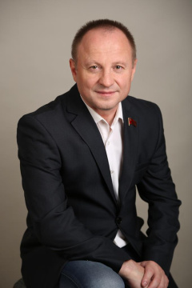
Фракция КПРФ
Единый избирательный округ
Комитет Законодательного Собрания по экономической политике и предпринимательству
Дата избрания депутатом Законодательного Собрания Челябинской области: 13 сентября 2020 года
Родился 12 января 1973 г. в городе Челябинске. Имеет высшее образование по специальности «Юриспруденция».
В 2002–2006 гг. работал в ОАО «Инженерный Центр ЕЭС». В 2008–2012 гг. возглавлял Издательский дом «Свободная пресса». В 2013–2018 гг. – заместитель председателя Ивановской областной думы. Работал в комитете по экономическому развитию и в комитете по местному самоуправлению.
Затем работал заместителем генерального директора ООО УК «Зарубежэнергопроект». В настоящее время - индивидуальный предприниматель.
С 2007 года состоит в КПРФ, член ЦК КПРФ.
Депутат Законодательного Собрания Челябинской области VII созыва.
Женат.

Пашин Виталий Львович
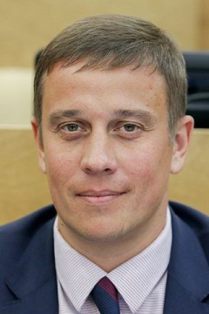
Фракция ЛДПР
Единый избирательный округ
Комитет Законодательного Собрания по экологии и природопользованию
Комитет Законодательного Собрания по строительной политике и жилищно-коммунальному хозяйству
Дата избрания депутатом Законодательного Собрания Челябинской области: 15 октября 2021 года
Родился 30 августа 1981 года в посёлке Сосновка Челябинской области.
В 2000 году окончил Челябинское профессиональное училище № 71 по специальности «электромонтер линейных сооружений телефонной связи и радиофикации». В 2006 году окончил Челябинский педагогический университет по специальности «учитель физкультуры»; в 2011 году - Московскую академию права и управления по специальности «государственное муниципальное управление». В 2014 года окончил обучение в ФГБОУ ВПО «Российский экономический университет им. Г. В. Плеханова» по программе MBA — «стратегический менеджмент и предпринимательство».
Параллельно с учебой работал, прошел путь от рядового сотрудника до директора завода, возглавлял предприятие с численностью более 300 человек.
В 2016-2021 гг. являлся депутатом Государственной Думы Федерального Собрания Российской Федерации седьмого созыва, входил в состав комитета Государственной Думы по аграрной политике.
В 2017 году в соответствии с приказом министра обороны Российской Федерации присвоено воинское звание «лейтенант».
С апреля 2018 года входит в попечительский совет Федерации кикбоксинга России.
Депутат Законодательного Собрания Челябинской области VII созыва.
Женат, воспитывает троих сыновей.

Перезолов Владимир Геральдович
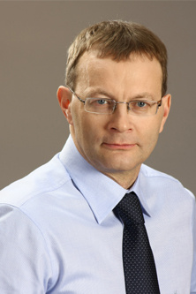
Фракция Партии «ЕДИНАЯ РОССИЯ»
Еманжелинский избирательный округ № 23
Комитет Законодательного Собрания по промышленной политике, энергетике, транспорту и тарифному регулированию
Комитет Законодательного Собрания по строительной политике и жилищно-коммунальному хозяйству
Дата избрания депутатом Законодательного Собрания Челябинской области: 13 сентября 2020 года
Родился 18 апреля 1963 г. в городе Челябинске. В 1985 году окончил Челябинский государственный университет по специальности «Экономика». Вся трудовая деятельность связана с тяжелым машиностроением. С 1985 по 2004 год прошел трудовой путь от рядового инженера до заместителя генерального директора ООО «ЧТЗ-Уралтрак». С 2005 года является председателем Совета директоров ООО «Механический завод» (Еманжелинский район, пос. Зауральский).
В марте 2010 г. избран депутатом Еманжелинского районного Собрания депутатов; работал заместителем председателя Собрания депутатов.
Депутат Законодательного Собрания Челябинской области V-VII созывов.

Похлебаев Михаил Иванович
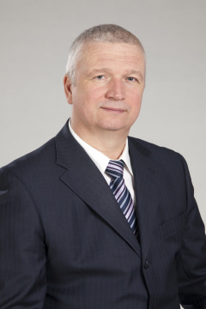
Фракция Партии «ЕДИНАЯ РОССИЯ»
Озерский избирательный округ № 4
Комитет Законодательного Собрания по экологии и природопользованию
Дата избрания депутатом Законодательного Собрания Челябинской области: 13 сентября 2020 года
Родился 25 мая 1958 года в городе Златоусте. С отличием окончил Московское высшее техническое училище имени Н.Э. Баумана (1981), радиоинженер. Прошел курс обучения по программе ЕМВА «Стратегические финансы» в Академии народного хозяйства при Правительстве Российской Федерации (2005-2008).
Служил в Вооруженных силах (1982-2004): инженер группы военно-сборочной бригады, референт, районный инженер, старший эксперт специального отдела, начальник общетехнического и конверсионного отдела, заместитель руководителя Департамента промышленности ядерных боеприпасов Минатома России.
Работал заместителем начальника Управления промышленности ядерных боеприпасов Федерального агентства по атомной энергии (2004-2008), заместителем директора Департамента промышленности ядерных боеприпасов, исполняющим обязанности директора Департамента промышленности ядерных боеприпасов Госкорпорации «Росатом» (2008-2009).
В 2009-2014 гг. — генеральный директор ФГУП «Приборостроительный завод» (г. Трёхгорный).
С декабря 2014 г. — исполняющий обязанности генерального директора ФГУП «ПО «Маяк», а с апреля 2015 г. по сентябрь 2022 г. — генеральный директор ФГУП «ПО «Маяк».
Депутат Законодательного Собрания Челябинской области VI–VII созывов.
Лауреат премии Правительства РФ в области науки и техники, Государственный советник Российской Федерации 3-го класса, полковник. Награда «Благодарность Губернатора Челябинской области».
Женат. Две дочери, семь внуков.
Увлечения: туризм, охота, фотографирование, пчеловодство.
Государственные награды и знаки отличия:
Орден Почета, медаль «300 лет Российскому флоту», нагрудный знак «Е.П. Славский», юбилейная медаль «50 лет РВСН МО России», медаль МЧС России «Участник ликвидации пожаров 2010 года», медаль «55 лет войсковой части 3442», нагрудный знак «90 лет Военным комиссариатам МО России», медаль МО РФ «За заслуги в ядерном обеспечении», медаль МЧС России «ХХ лет МЧС России», медаль ФСТЭК России «За укрепление государственной системы защиты информации», юбилейная медаль «200 лет внутренним войскам МВД России», медаль МЧС России «За содружество во имя спасения», нагрудный знак РП РАЭП «За взаимодействие и социальное партнерство» II степени, памятная медаль МЧС России «Маршал Василий Чуйков», знак отличия Госкорпорации «Росатом», «За заслуги перед атомной отраслью» II степени, Почетный диплом и высшая награда Международного фонда славянской письменности и культуры – медаль Святых Равноапостальных Кирилла и Мефодия, юбилейная медаль МО РФ «100 лет Военно-воздушным силам». Лауреат премии Правительства РФ в области науки и техники, лауреат Всероссийского проекта «Эффективное управление кадрами».
Награжден благодарностью Губернатора Челябинской области.

Пырсиков Дмитрий Александрович
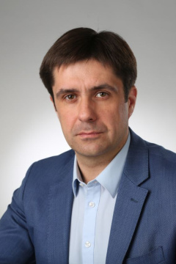
Фракция Партии «ЕДИНАЯ РОССИЯ»
Чебаркульский избирательный округ № 21
Комитет Законодательного Собрания по аграрной политике
Комитет Законодательного Собрания по законодательству, государственному строительству и местному самоуправлению
Дата избрания депутатом Законодательного Собрания Челябинской области: 13 сентября 2020 года
Родился 2 августа 1980 г. в г. Челябинске в семье военного. После службы в рядах Военно-Воздушных Сил поступил в Челябинский государственный агроинженерный университет. В 2002 году защитил диплом по специальности «Механизация переработки сельскохозяйственной продукции». В 2007 году получил второе высшее образование – диплом высшей школы МВА в ЮУрГУ по специальности «Управление». В 2016 году защитил диплом «Стратегические финансы» в Российской академии народного хозяйства и государственной службы при Президенте России.
После окончания ЧГАУ работал по специальности в ОАО «Комбинат хлебопродуктов им. Григоровича». С 2008 года работает в ООО «Чебаркульская птица», с 2012 года – в должности генерального директора.
Награжден за многолетний и добросовестный труд в системе агропромышленного комплекса Почетной грамотой Министерства сельского хозяйства Челябинской области (2015), Благодарностью Министерства сельского хозяйства Российской Федерации (2018).
Депутат Законодательного Собрания Челябинской области VII созыва.
Женат. Воспитывает двоих сыновей.

Рева Евгений Петрович
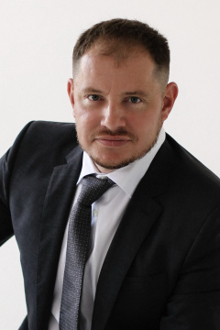
Фракция ЛДПР
Единый избирательный округ
Комитет Законодательного Собрания по промышленной политике, энергетике, транспорту и тарифному регулированию
Комитет Законодательного Собрания по молодежной политике, культуре и спорту
Дата избрания депутатом Законодательного Собрания Челябинской области: 13 сентября 2020 года
Родился 18 сентября 1979 г. в Челябинске.
В 2020 году окончил «Южно-Уральский государственный гуманитарно-педагогический университет», специализация «Менеджмент. Управление человеческими ресурсами».
С 2014 по 2018 год был экспертом Общественной палаты Челябинской области. Является членом Челябинской областной общественной организации «Союз промышленников и предпринимателей».
Принимает активное участие в жизни города и области, поддерживает спортивные мероприятия и благотворительные проекты.
Награждён Благодарственным письмом Губернатора Челябинской области, Благодарственным письмом Комитета Совета Федерации по обороне и безопасности, Почетной грамотой Администрации города Челябинска (2023).
Депутат Законодательного Собрания Челябинской области VII созыва.

Решетников Александр Юрьевич
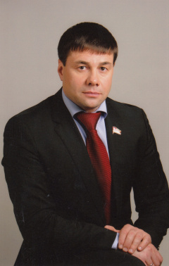
Фракция Партии «ЕДИНАЯ РОССИЯ»
Катав-Ивановский избирательный округ № 6
Комитет Законодательного Собрания по бюджету и налогам
Комитет Законодательного Собрания по строительной политике и жилищно-коммунальному хозяйству
Дата избрания депутатом Законодательного Собрания Челябинской области: 13 сентября 2020 года
Решетников Александр Юрьевич родился в 1969 году городе Аше в семье металлургов. Образование высшее: окончил Челябинский государственный технический университет по специальности «военные гусеничные и колесные машины». Трудовую деятельность начал в 1993 году руководителем предприятия «Урал».
С 2005 года является членом Партии «ЕДИНАЯ РОССИЯ».
С 2010 года по настоящее время Решетников А.Ю. является депутатом Законодательного Собрания Челябинской области V, VI, VII созывов.

Романов Максим Владимирович
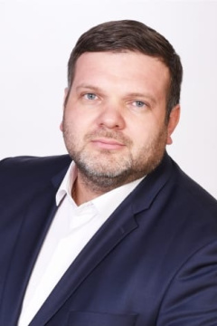
Фракция Партии «ЕДИНАЯ РОССИЯ»
Единый избирательный округ
Комитет Законодательного Собрания по строительной политике и жилищно-коммунальному хозяйству
Комитет Законодательного Собрания по экологии и природопользованию
Дата избрания депутатом Законодательного Собрания Челябинской области: 13 сентября 2020 года
Родился 1 июня 1977 г. в городе Анадыре. В 2005 году окончил Академию физической культуры и спорта (факультет борьбы).
С 2014 года и по настоящее время работает директором рекламно-производственного предприятия ООО «ИНТЕРПОЛИАРТ».
С 2016 года является сопредседателем Гражданского Института Развития «Продвижение». Член правления фонда «Специализированный Фонд Управления Целевыми Капиталами Приоритетных Социальных Направлений».
С 2018 года является членом партии «Единая Россия».
В сентябре 2019 г. избран депутатом Совета депутатов Металлургического района г. Челябинска.
Депутат Законодательного Собрания Челябинской области VII созыва.
Женат, воспитывает дочь. С 1993 года занимается восточными единоборствами, имеет 1-й дан по карате Кёкусинкай (IFK).

Ромасенко Вадим Владимирович
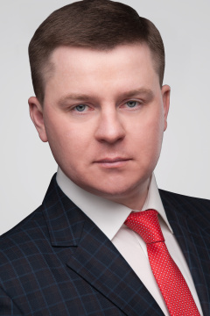
Фракция Партии «ЕДИНАЯ РОССИЯ»
Железнодорожный избирательный округ № 18
Комитет Законодательного Собрания по промышленной политике, энергетике, транспорту и тарифному регулированию
Комитет Законодательного Собрания по экономической политике и предпринимательству
Заместитель председателя Законодательного Собрания. Дата избрания депутатом Законодательного Собрания Челябинской области: 13 сентября 2020 года.
Родился 14 февраля 1978 г. в городе Рудном Кустанайской области.
После окончания средней школы №12 города Рудного в 1995 году поступил в Рудненский индустриальный государственный институт. В 1999 году закончил вуз, получив квалификацию экономиста-менеджера в топливно-энергетической отрасли.
В 1999 году переехал в Челябинск, начал работать в ЗАО «Южуралзолото» начальником планово-экономического отдела. В этом же году поступил в Южно-Уральский государственный университет на факультет экономики и права, специальность – юрист.
В период 2005–2006 гг. прошел обучение по Президентской программе управленческих кадров на базе Уральской Академии государственной службы, получил квалификацию финансового менеджера. Награжден знаком «Президентская программа подготовки управленческих кадров для организации народного хозяйства РФ».
В 2004 году назначен генеральным директором АО «Челябкоммунэнерго» (производство тепловой энергии).
В 2006 году перешел на работу в региональную газовую компанию Челябинской области заместителем генерального директора.
С 2015 года и по настоящее время – генеральный директор ООО «НОВАТЭК-Челябинск».
За большой личный вклад в развитие топливно-энергетического комплекса, многолетний добросовестный труд награжден Почетной грамотой Министерства энергетики Российской Федерации (2018), Почетной грамотой Губернатора Челябинской области (2020), Почетной грамотой ООО «Межрегионгаз» (2010), а также поощрен благодарственным письмом Законодательного Собрания Челябинской области (2023).
Депутат Законодательного Собрания Челябинской области VII созыва.
Женат, воспитывает троих сыновей.

Садовских Олег Леонидович
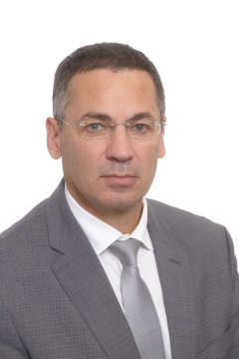
Фракция Партии «ЕДИНАЯ РОССИЯ»
Златоустовский избирательный округ № 8
Комитет Законодательного Собрания по законодательству, государственному строительству и местному самоуправлению
Комитет Законодательного Собрания по строительной политике и жилищно-коммунальному хозяйству
Дата избрания депутатом Законодательного Собрания Челябинской области: 13 сентября 2020 года
Родился 26 января 1968 г. в городе Сатке Челябинской области. В 1986 году с отличием окончил ПТУ № 69 г. Сатки по специальности «Автокрановщик». С 1986 по 1988 год проходил срочную службу в спецчастях МВД. Прошел обучение в сержантской школе младших командиров. Участвовал в мероприятиях по стабилизации ситуации в горячих точках (Азербайджан, Армения). Демобилизовался в звании старшины.
С 1989 по 1994 год учился на судебно-прокурорском факультете Свердловского юридического института. После третьего курса, в 1992 году, поступил на службу в Саткинскую городскую прокуратуру, в течение семи лет работал старшим помощником прокурора.
В 2000 году принял решение оставить госслужбу и связать дальнейшую трудовую деятельность с производством, вошел в Совет директоров Саткинского хлебокомбината. В 2002 году возглавил Катав-Ивановский хлебозавод.
В 2007-2011 гг. — исполнительный директор Нотариальной палаты Челябинской области. С 2011 года работает в компании «СМАРТ»: сначала исполнительным директором, а с 2019 года — первым заместителем генерального директора по стратегическим вопросам.
Дважды избирался депутатом Саткинского районного собрания депутатов, работал председателем комиссии по законодательству и местному самоуправлению (2003-2010 гг.). В 2003-2011 гг. являлся помощником депутата Государственной Думы, в 2014-2019 гг. — помощником члена Совета Федерации Федерального Собрания Российской Федерации. C 2006 по 2011 гг. трижды назначался Законодательным Собранием Челябинской области членом квалификационной коллегии судей Челябинского областного суда (от общественности).
Депутат Законодательного Собрания Челябинской области VII созыва.
Имеет правительственную награду — медаль «За отличную службу по охране общественного порядка» (представлен в период прохождения срочной военной службы). Имеет благодарность Председателя Совета Федерации Федерального Собрания Российской Федерации (2018), благодарность комитета безопасности Государственной Думы Российской Федерации (2007), почетную грамоту Управления Министерства юстиции Российской Федерации по Челябинской области (2009), благодарность Федеральной нотариальной палаты (2011), благодарность главы республики Адыгея (2016), благодарности Законодательного Собрания Челябинской области (2006, 2009). Имеет профессиональные награды и поощрения Русской православной церкви.
Хобби — плавание, горный туризм. Участник нескольких экспедиций в Тибет и Гималаи на базовый лагерь Эвереста, восхождений на Эльбрус, Килиманджаро и так далее. Имеет значок «Альпинист России».
Женат. Имеет двух сыновей.

Сазонтов Денис Владимирович
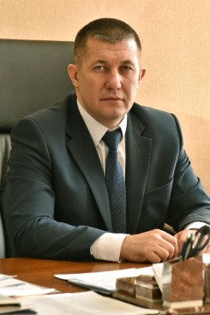
Фракция Партии «ЕДИНАЯ РОССИЯ»
Каштакский избирательный округ № 10
Комитет Законодательного Собрания по экологии и природопользованию
Комитет Законодательного Собрания по промышленной политике, энергетике, транспорту и тарифному регулированию
Дата избрания депутатом Законодательного Собрания Челябинской области: 13 сентября 2020 года
Родился 13 октября 1978 г. в г. Ленинск-Кузнецкий Кемеровской области в семье служащих. В 2003 году окончил Кузбасский государственный технический университет по специальности «Государственное и муниципальное управление»; в 2018 году – Уральскую академию государственной службы по специальности «Стратегический менеджмент».
Трудовой путь начал помощником машиниста экскаватора угольного разреза «Томусинский» Кемеровской области. Служил в пограничных войсках. В 2006–2010 гг. работал в ОАО «Сбербанк» инспектором, ведущим инспектором, начальником отдела по работе с проблемными активами. В 2010–2013 гг. – начальник отдела экономической безопасности ОАО «Южный Кузбасс». В 2010–2015 гг. обеспечивал безопасность на предприятиях угольной отрасли «Южный Кузбасс», после этого перешел на работу в ОАО «Гурьевский металлургический завод». С 2015 года трудится на Челябинском металлургическом комбинате, в настоящее время в должности директора управления по работе с персоналом.
Награжден благодарственными письмами Законодательного Собрания Челябинской области, администрации города Челябинска, администрации Металлургического района г. Челябинска.
Депутат Законодательного Собрания Челябинской области VII созыва.
Увлечения: спорт, чтение, путешествия, краеведение.

Свеженцев Игорь Николаевич
Заместитель председателя комитета Законодательного Собрания по бюджету и налогам.
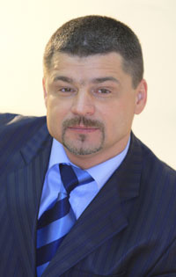
Фракция Партии «ЕДИНАЯ РОССИЯ»
Заречный избирательный округ № 14
Комитет Законодательного Собрания по экологии и природопользованию
Дата избрания депутатом Законодательного Собрания Челябинской области: 13 сентября 2020 года
Родился 31 мая 1963 г. в Челябинске. Окончил Челябинский энергетический техникум (1982), Куйбышевский электротехнический институт связи (1991). В 1984-1994 гг. - электромеханик, мастер Челябинского производственного технического управления связи. С 1994 г. - зам. директора производственной фирмы "Пионер" ВОС. С 1999 г. - зам. генерального директора, с 2000 г. - генеральный директор ОАО "ЧЗПСН-Профнастил" , с 2003 г. - председатель совета директоров ОАО "Челябинский завод профилированного стального настила". По инициативе Свеженцева предприятие оказывает благотворительную помощь учреждениям социальной сферы и учебным заведениям Челябинска.
Депутат Законодательного Собрания III-VII созывов.
Почетный строитель России.
Награжден медалью «За вклад в развитие Челябинской области» (2024).

Струков Константин Иванович
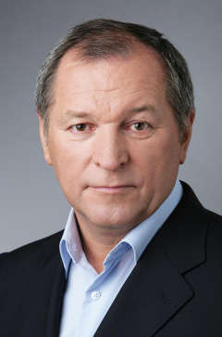
Фракция Партии «ЕДИНАЯ РОССИЯ»
Верхнеуральский избирательный округ № 24
Комитет Законодательного Собрания по экологии и природопользованию
Заместитель председателя Законодательного Собрания. Дата избрания депутатом Законодательного Собрания Челябинской области: 13 сентября 2020 года.
Родился 10 сентября 1958 г. в с. Димитрово Илекского района Оренбургской области. В 1975 г. поступил на первый курс Магнитогорского горно-металлургического института имени Г.И. Носова. В 1980 г. окончил учебу по специальности «Технология и комплексная механизация подземной разработки месторождений полезных ископаемых». После окончания института направлен по распределению на предприятия Производственного объединения «Карагандауголь». С 1980 года по 1997 год работал на предприятиях Республики Казахстан и Башкирии: горным мастером, начальником участка, главным инженером, начальником шахты.
В 1997 г. возглавил объединение «Южуралзолото» в г. Пласте. В 2000-2001 гг. - генеральный директор ЗАО «Южуралзолото»; в 2001-2007 гг. - председатель Совета директоров ЗАО «Южуралзолото»; в 2000 по 2001 год - генеральный директор ОАО «Челябинскуголь»; с 2002 по 2006 год - генеральный директор ОАО «Челябинская угольная компания». С 2007 г. – президент ООО «УК ЮГК».
В 2003 г. защитил кандидатскую диссертацию «Совершенствование технологии отработки жильных месторождений золота на больших глубинах Кочкарского месторождения».
Депутат Законодательного Собрания III-VII созывов.
С 2005 г. член партии «ЕДИНАЯ РОССИЯ».
Награжден ведомственным знаком «Шахтерская слава» I (2007), II (2005) и III (2002) степеней, золотым знаком «Горняк России» (2003), медалью Жукова (2003), орденом Сергия Радонежского за вклад в восстановление храма в селе Кочкарь (2006), Почетной грамотой Губернатора Челябинской области (2001, 2007), благодарственным письмом Полномочного представителя Президента по Уральскому Федеральному округу П.М. Латышева (2002), знаком отличия «За заслуги перед Челябинской областью» (2008), медалью «За заслуги в законотворческой деятельности» (2010), орденом «За заслуги перед Родиной и Отечеством» (2013), медалью ордена «За заслуги перед Отечеством II степени» (2021). В 2023 г. объявлена Благодарность Полномочного представителя Президента РФ в Уральском Федеральном округе.
Почетный гражданин Челябинской области (2018), почетный гражданин города Пласт (2003), почетный гражданин Уйского района (2013), почетный депутат Челябинской области (2024).

Субачев Евгений Владимирович
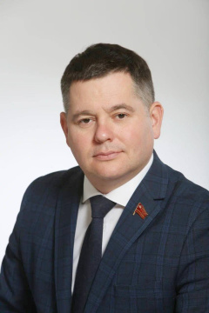
Фракция Партии «ЕДИНАЯ РОССИЯ»
Миасский избирательный округ № 9
Комитет Законодательного Собрания по промышленной политике, энергетике, транспорту и тарифному регулированию
Комитет Законодательного Собрания по экономической политике и предпринимательству
Дата избрания депутатом Законодательного Собрания Челябинской области: 13 сентября 2020 года
Родился 9 марта 1980 г. в городе Миассе Челябинской области.
Трудовую деятельность начинал на градообразующем предприятии – АО «Автомобильный завод «Урал».
Образование получал, совмещая работу с обучением. В 2002 году очно окончил машиностроительный факультет Южно-Уральского государственного университета по специальности «Технология машиностроения».
Продолжил работу на автомобильном заводе в должности конструктора станкостроительного управления, а затем – заместителя начальника цеха нестандартного оборудования. В 2003 году был переведен начальником планово-диспетчерского отдела станкостроительного управления, а через год стал заместителем директора заготовительного производства.
В 2005 году получил второе высшее образование по специальности «Экономика и управление на предприятии машиностроения» в ЮУрГУ, а в 2006 году – третье высшее образование, закончив Уральскую академию государственной службы по программе подготовки управленческих кадров для организаций народного хозяйства России.
В 2005 году открыл собственное предприятие – общество с ограниченной ответственностью «Завод СпецАгрегат», занимающееся выпуском специальной техники. В связи с особым статусом предприятия в 2014 году получил диплом по защите информации, составляющей государственную тайну.
В 2015 году избран депутатом Собрания депутатов Миасского городского округа.
В 2017 году избран секретарем Миасского местного отделения ВПП «Единая Россия».
Депутат Законодательного Собрания Челябинской области VII созыва.
Воспитывает сына и двух дочерей.

Сумин Дмитрий Васильевич
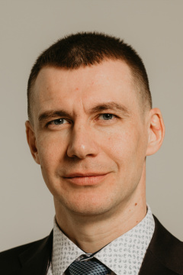
Фракция Партии СПРАВЕДЛИВАЯ РОССИЯ – ЗА ПРАВДУ
Копейский избирательный округ № 20
Комитет Законодательного Собрания по строительной политике и жилищно-коммунальному хозяйству
Комитет Законодательного Собрания по экономической политике и предпринимательству
Дата избрания депутатом Законодательного Собрания Челябинской области: 13 сентября 2020 года
Родился 24 ноября 1982 г. в городе Копейске.
В 2005 году окончил Челябинский гуманитарный институт по направлению «экономика», в 2018 году – Российскую академию народного хозяйства и государственной службы при Президенте РФ, получил степень магистра по специальности «Государственное и муниципальное управление».
В 2005–2009 гг. – руководитель строительной фирмы «ИП Сумин», с 2009 года и по настоящее время – Управляющий проектом «Загородный поселок «Главный»; с 2018 года – директор ООО «Форвард».
В 2010–2014 гг. – депутат Совета депутатов Солнечного сельского поселения Сосновского района Челябинской области. В 2015–2020 гг. – депутат Собрания депутатов Копейского городского округа пятого созыва. В 2015–2020 гг. – член Совета Собрания молодых депутатов Челябинской области. С 2016 года – председатель МОО «Союз предпринимателей малого бизнеса города Копейска»; член совета Копейского местного отделения Общероссийской общественной организации малого и среднего предпринимательства «Опора России».
С 2010 года – член партии «Справедливая Россия - За правду». В 2020 году избран председателем местного отделения социалистической политической партии «Справедливая Россия – Патриоты – За правду» в г. Копейске Челябинской области.
Награжден Благодарственными письмами Губернатора Челябинской области, Администрации Копейского городского округа, Собрания депутатов Копейского городского округа.
Депутат Законодательного Собрания Челябинской области VII созыва.
Воспитывает двоих детей.

Тарасова Елена Сергеевна
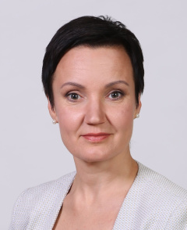
Фракция Партии «ЕДИНАЯ РОССИЯ»
Кыштымский избирательный округ № 3
Комитет Законодательного Собрания по социальной политике
Комитет Законодательного Собрания по молодежной политике, культуре и спорту
Дата избрания депутатом Законодательного Собрания Челябинской области: 13 сентября 2020 года
Родилась 29 мая 1972 г. в поселке Верхнее Дуброво Свердловской области.
В 1993 году окончила Челябинский государственный институт искусства и культуры по специальности «Режиссура театрализованных представлений и праздников». В 2001 году прошла обучение в Уральской академии государственной службы в Институте переподготовки и повышения квалификации по специальности «Организация государственной и муниципальной службы в Российской Федерации». Получила дополнительное образование в Институте муниципального развития в Екатеринбурге при Администрации города по направлению «Муниципальное управление», а также в Высшей экономической школе по направлению «Современные инструменты управления».
Трудовую деятельность начала в 1993 году в администрации Кировского района города Екатеринбурга, где получила должность начальника отдела по делам культуры, религии и межнациональных отношений.
В 1998 году назначена главным специалистом, советником государственной службы 2 класса территориального управления по сохранению культурных ценностей Министерства культуры РФ.
С 2004 года возглавляла отдел культуры Администрации Железнодорожного района г. Екатеринбурга.
Занимала пост исполнительного директора и соучредителя РОО «Союз успешных женщин», руководила управляющей компанией.
С 2016 – 2020 год – директор управления социальной политики АО «Русская медная компания».
Депутат Законодательного Собрания Челябинской области VII созыва.
Воспитывает двоих детей.

Таскаев Сергей Валерьевич
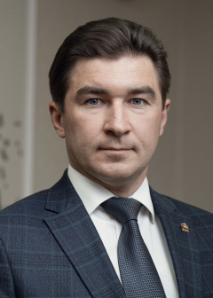
Фракция Партии «ЕДИНАЯ РОССИЯ»
Единый избирательный округ
Комитет Законодательного Собрания по социальной политике
Дата избрания депутатом Законодательного Собрания Челябинской области: 3 декабря 2021 года
Родился 3 марта 1977 года в Челябинске в семье преподавателей вузов. Окончил физико-математический класс лицея № 11 Челябинска, после – физический факультет Челябинского государственного университета. В 2003 году защитил кандидатскую диссертацию по физике конденсированного состояния, в 2012-м – докторскую диссертацию по физике конденсированного состояния.
2003 г. – старший преподаватель кафедры физики конденсированного состояния физического факультета ЧелГУ.
2004 г. – заместитель проректора по научной работе, инновациям и информационным технологиям, первого проректора – проректора по научной работе ЧелГУ.
2007 г. – доцент кафедры физики конденсированного состояния физического факультета ЧелГУ.
2007 г. – декан физического факультета ЧелГУ.
2014 г. – профессор кафедры физики конденсированного состояния физического факультета ЧелГУ.
В 2019 году избран ректором Челябинского государственного университета.
Область научных интересов – физика конденсированного состояния, физика магнитных явлений, физика металлов и сплавов. Автор 147 научных публикаций в реферируемой печати (из них 137 – Scopus, 92 – Web ofScience), 3 патентов и 4 учебно-методических работ. Индекс Хирша – 17.
Патенты: патент на полезную модель №108826 «Магнитокалорический рефрижератор», патент на изобретение №2454614 «Магнитокалорическийрефрижератор», патент на полезную модель №105053 «Система контроля вождения транспортных средств».
Состоит в профессиональных сообществах: International Magnetic Cooling Working Party (France), Russian Magnetic Society (Russia), IEEE Society (USA), Materials Research Society (USA), ASM International Society (USA), TMS – The Minerals, Metals and Materials Society (USA), ЧленФедерального реестра экспертов научно-техническойинформации ФГБНУ НИИ РИНКЦЭ (Россия).
Рецензент международных научных периодическихжурналов, входящих в индексирование Scopus и Web of Science: International Journal of Refrigeration, IEEE Transactions on Magnetics, Physica Status Solidi, Materials Chemistry and Physics, Journal of Magnetism and Magnetic Materials, Journal of Alloys and Compounds, Journal of Superconductivity and Novel Magnetism.
Имеет дипломы и медали за научные разработки более 15 международных и российских выставок. С 2001 года являлся исполнителем и руководителем более чем 30 грантов на НИОКР различных организаций, в том числе три гранта Президента РФ для молодых учёных кандидатов и докторов наук. В настоящее время руководит международным грантом РНФ-Helmholtz (Россия-Германия).
Награды: Magnetics Society of Japan award for young scientists, Swiss National Science Foundation award for young scientists, Почётная грамота Министерства образования и науки РФ. Объявлена благодарность Председателя Совета Федерации Федерального Собрания РФ (2024).
Почётный работник сферы образования РФ.
Женат, воспитывает троих сыновей.

Урмашов Леонид Владимирович
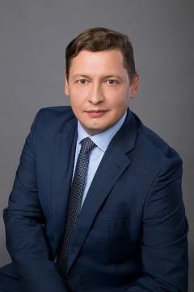
Фракция Партии «ЕДИНАЯ РОССИЯ»
Саткинский избирательный округ № 7
Комитет Законодательного Собрания по бюджету и налогам
Комитет Законодательного Собрания по законодательству, государственному строительству и местному самоуправлению
Дата избрания депутатом Законодательного Собрания Челябинской области: 13 сентября 2020 года
Родился 24 мая 1978 года в городе Сатке Челябинской области. Окончил физико-металлургический факультет ЮУрГУ по специальности «Металлургия чёрных металлов». Позднее получил дополнительное образование по специальности «Финансовый менеджмент».
Трудовую деятельность начал в 1995 году в информационно-вычислительном цехе комбината «Магнезит». Затем – в сбытовой структуре ООО «Группа «Магнезит». С 2006 по 2009 год являлся заместителем генерального директора ООО «Группа «Магнезит»: формировал и руководил всем сбытом компании. Впоследствии занял пост председателя Совета директоров ОАО «Комбинат «Магнезит». В октябре 2015 года назначен генеральным директором ООО «Ремонтно-механическое предприятие».
Награждён медалью «За вклад в развитие Челябинской области» (2024), корпоративной премией Группы Магнезит «За профессионализм и преданность делу», медалью Законодательного Собрания Челябинской области «За заслуги в законотворческой деятельности», а также почётной грамотой Министерства промышленности и торговли Российской Федерации. В августе 2023 года Л.В. Урмашову присвоено звание «Почетный машиностроитель». Награжден медалью «За вклад в развитие Челябинской области» (2024).
Депутат Законодательного Собрания Челябинской области V – VII созывов.

Утарбеков Дамир Анесович
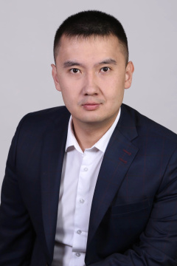
Фракция Партии «ЕДИНАЯ РОССИЯ»
Единый избирательный округ
Комитет Законодательного Собрания по молодежной политике, культуре и спорту
Комитет Законодательного Собрания по Регламенту, депутатской этике и информационной политике
Дата избрания депутатом Законодательного Собрания Челябинской области: 13 сентября 2020 года
Родился 27 февраля 1990 г. в городе Карталы Челябинской области.
Образование высшее, в 2012 году с отличием окончил юридический факультет ЧелГУ по специальности «Юриспруденция»; в 2014 году – Магнитогорский государственный технический университет по специальности «Менеджмент организации».
Трудовую деятельность начал методистом Челябинского колледжа информационно-промышленных технологий и художественных промыслов.
В 2019 году был избран депутатом Совета депутатов Калининского района г. Челябинска.
С 2019 года по 2022 год – руководитель Департамента коммуникаций и социальных проектов автономной некоммерческой организации «Центр общественного мониторинга и проектов Челябинской области».
С 2022 года – руководитель проекта «Время героев Z». Член политсовета «Молодой Гвардии Единой России».
С 2023 года – заместитель руководителя Центрального штаба Всероссийской общественной организации «Молодая Гвардия Единой России».
Лауреат премий в сфере молодежной политики Челябинской области.
Депутат Законодательного Собрания Челябинской области VII созыва.

Филиппов Валерий Васильевич
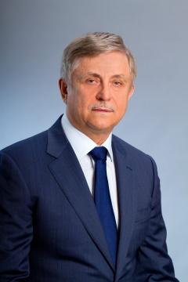
Фракция Партии «ЕДИНАЯ РОССИЯ»
Единый избирательный округ
Комитет Законодательного Собрания по бюджету и налогам
Комитет Законодательного Собрания по законодательству, государственному строительству и местному самоуправлению
Дата избрания депутатом Законодательного Собрания Челябинской области: 28 июня 2023 года
Родился 27 января 1956 г. в р. п. Увельский Челябинской области.
В 1974-1976 гг. служил в ВДВ. В 1981 г. окончил факультет «Организация технологии ремонта машин» ЧИМЭСХ. За годы учебы в институте прошел путь от комсорга бригады до командира студенческого строительного отряда «Сельхозтехника».
В 1981-1985 гг. - инженер-механик совхоза имени 50-летия СССР (Красноармейский район); в 1985-1988 гг. - главный инженер колхоза «Знамя Октября» (Увельский район). В августе 1988 г. назначен на должность директора Нижне-Увельского элеватора. В настоящее время – Президент продовольственной компании «Увелка».
Депутат Законодательного Собрания Челябинской области V-VII созывов. Член фракции «Единая Россия». В 1996-2005 гг. избирался депутатом I и II созывов Собрания депутатов Увельского муниципального района.
Заслуженный работник сельского хозяйства Российской Федерации (1997). Почетный гражданин Увельского района (2022).
Награжден Знаком «За заслуги перед Челябинской областью» (2014), орденом «Меценат» и медалями. Человек года Увельского района (2000, 2010). Имеет знаки Отличия: «За вклад в развитие отрасли хлебопродуктов» и «За содействие МВД».
Занимается благотворительной деятельностью.

Фирстов Степан Владимирович
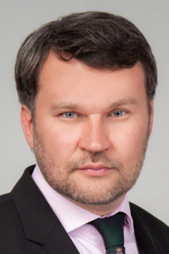
Фракция ПАРТИЯ ПЕНСИОНЕРОВ
Единый избирательный округ
Комитет Законодательного Собрания по бюджету и налогам
Комитет Законодательного Собрания по социальной политике
Дата избрания депутатом Законодательного Собрания Челябинской области: 13 сентября 2020 года
Родился 3 апреля 1978 г. в городе Челябинске. В 2002 году окончил Челябинскую государственную медицинскую академию по специальности «лечебное дело», присвоена квалификация – врач.
В течение семи лет, с 2003 по 2010 год, работал врачом травматологом-ортопедом отделения детской и взрослой травматологии и ортопедии городской клинической больницы № 9 г. Челябинска. В 2010 году создал медицинскую клинику «ЭФ ЭМ СИ» с ведущим направлением по травматологии-ортопедии, является ее генеральным директором. С 2017 года – ассоциированный член Всемирной медицинской ассоциации, с 2019 года – член Президиума Общероссийской общественной организации «Общество врачей России».
Председатель Правления регионального отделения Политической партии «Российская партия пенсионеров за социальную справедливость» в Челябинской области.
Депутат Законодательного Собрания Челябинской области VII созыва.

Черепухина Светлана Васильевна
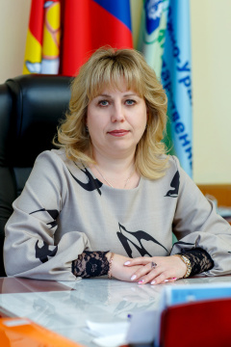
Фракция Партии «ЕДИНАЯ РОССИЯ»
Троицкий избирательный округ № 25
Комитет Законодательного Собрания по аграрной политике
Комитет Законодательного Собрания по молодежной политике, культуре и спорту
Дата избрания депутатом Законодательного Собрания Челябинской области: 11 сентября 2022 года
Родилась 25 мая 1977 года в поселке Березинский Чесменского района Челябинской области.
Образование высшее, в 1999 году окончила Челябинский государственный агроинженерный университет по специальности «Экономика и управление аграрным производством». Кандидат экономических наук (2009).
Работала ассистентом, старшим преподавателем, доцентом кафедры бухгалтерского учета и финансов, главным бухгалтером Челябинского государственного агроинженерного университета. С 2015 года занимала пост проректора по финансовой и экономической работе, с сентября 2020 г. является ректором университета.
Награждена Благодарностью Министерства сельского хозяйства РФ (2018), Почетной грамотой Министерства сельского хозяйства Челябинской области(2017). Почетный работник агропромышленного комплекса России (2021).
Замужем, имеет дочь.

Швецов Василий Георгиевич
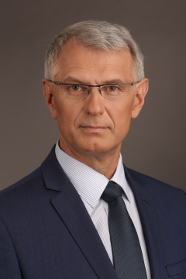
Фракция Партии СПРАВЕДЛИВАЯ РОССИЯ – ЗА ПРАВДУ
Единый избирательный округ
Комитет Законодательного Собрания по экологии и природопользованию
Комитет Законодательного Собрания по Регламенту, депутатской этике и информационной политике
Дата избрания депутатом Законодательного Собрания Челябинской области: 13 сентября 2020 года
Родился 10 апреля 1961 г. в селе Аратском Челябинской области в рабочей семье. Учился в сельской школе, затем с отличием окончил Усть-Катавское профессионально-техническое училище, получил профессию слесаря-инструментальщика. В 1984 году окончил Свердловский инженерно-педагогический институт, был распределен в Челябинск на кузнечно-прессовый завод (ЧКПЗ). Служил в группе советских войск в Германии. После службы вернулся на ЧКПЗ. Прошел трудовой путь от мастера колесного цеха до заместителя генерального директора по персоналу и социальному развитию. В марте 2005 года избран депутатом Челябинской городской думы третьего созыва. Работал в комиссии по местному самоуправлению и обеспечению жизнедеятельности населения города. В 2010 году вошел в состав Общественной палаты Челябинской области. Избран секретарем Бюро Совета регионального отделения партии «Справедливая Россия» в Челябинской области. В 2011 году избран депутатом Государственной Думы РФ по спискам партии «Справедливая Россия».
Награжден Почетной грамотой Министерства промышленности, науки и технологий РФ за личный вклад в развитие отечественного машиностроения (2002). В 2003 году удостоен премии «Ювента» за личный вклад в реализацию молодежной политики Челябинска. В 2011 году присвоено звание «Почетный машиностроитель».
Депутат Законодательного Собрания Челябинской области VII созыва.
Женат, имеет двух взрослых детей.

Шестаков Александр Леонидович
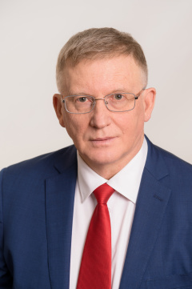
Фракция Партии «ЕДИНАЯ РОССИЯ»
Центральный избирательный округ № 16
Комитет Законодательного Собрания по социальной политике
Дата избрания депутатом Законодательного Собрания Челябинской области: 13 сентября 2020 года
Родился 22 июня 1952 г. в Челябинске. В 1975 г. с отличием окончил приборостроительный факультет Челябинского политехнического института. Доктор технических наук (1993), профессор (1995). В 1975-1979 гг. – преподаватель-стажер, младший научный сотрудник кафедры систем автоматического управления ЧПИ. Был зав. кафедрой информационно-измерительной техники. С 1996 года - декан приборостроительного факультета, с 1999 года – проректор по научной работе, в 2005-2022 гг. - ректор Южно-Уральского государственного университета; с 2022 года - Президент ЮУрГУ.
Под руководством А.Л. Шестакова в 2010 г. ЮУрГУ - единственному вузу в УрФО - присвоена категория "национальный исследовательский университет".
Депутат Законодательного Собрания Челябинской области IV-VII созывов.
Награжден медалями "300 лет Российскому флоту", "Имени академика В.П. Макеева", "Имени академика Н.А. Семихатова". Заслуженный работник высшей школы РФ, Почетный работник высшего профессионального образования РФ.
Почетный депутат Челябинской области (2024).
Автор более 90 научных публикаций. Действительный член Метрологической академии России.

Шиляев Павел Владимирович
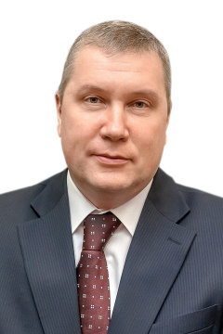
Фракция Партии «ЕДИНАЯ РОССИЯ»
Орджоникидзевский избирательный округ № 28
Комитет Законодательного Собрания по промышленной политике, энергетике, транспорту и тарифному регулированию
Заместитель председателя Законодательного Собрания. Дата избрания депутатом Законодательного Собрания Челябинской области: 13 сентября 2020 года
Родился 3 июля 1970 г. в г. Кургане. В 1992 году окончил Челябинский государственный технический университет по специальности "Электропривод и автоматизация промышленных установок", в 2006 году прошел обучение по программе "Управление эффективностью" в Стокгольмской школе экономики в России (г. Санкт-Петербург).
Трудовую деятельность на ОАО "ММК" начал в 1993 году. Прошел многие ступени профессионального роста от инженера до начальника центра технического обслуживания и ремонтов.
В 2011 году назначен и.о. главного инженера ОАО "ММК", затем и.о. заместителя генерального директора по производству.
В ноябре 2011 г. назначен заместителем генерального директора по производству. В январе 2014 г. назначен на должность временного единоличного исполнительного органа – генерального директора ОАО "ММК". В феврале 2014 г. избран генеральным директором ОАО "Магнитогорский металлургический комбинат".
Награжден знаком отличия «За заслуги перед Челябинской областью» (2023), медалью «За заслуги в законотворческой деятельности» (2024).
Депутат Законодательного Собрания Челябинской области VI–VII созывов.

Шмидт Андрей Владимирович
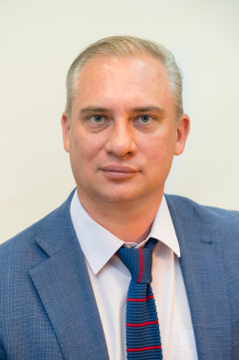
Фракция Партии «ЕДИНАЯ РОССИЯ»
Единый избирательный округ
Комитет Законодательного Собрания по промышленной политике, энергетике, транспорту и тарифному регулированию
Комитет Законодательного Собрания по строительной политике и жилищно-коммунальному хозяйству
Заместитель председателя Законодательного Собрания. Дата избрания депутатом Законодательного Собрания Челябинской области: 9 октября 2024 г.
Родился 3 октября 1974 года в городе Челябинске.
В 1996 году с отличием окончил Челябинский технический университет по специальности «Инженер-электрик»; в 2000 году – Южно-Уральский государственный университет по специальности «Экономист-менеджер»; в 2022 году – магистратуру по направлению «Юриспруденция».
С 1996 года работал на предприятиях г. Челябинска в качестве технического специалиста. С 1997 года трудовая биография Андрея Владимировича связана с Южно-Уральским государственным университетом. Здесь он прошел путь от председателя профкома студентов до проректора по учебной работе, профессора кафедры прикладной экономики.
Пять раз избирался депутатом Челябинской городской Думы (2005, 2009, 2014, 2019, 2024).
В 2014 году избран заместителем председателя Челябинской городской Думы I созыва. Во II созыве Челябинской городской думы, в сентябре 2019 года, стал ее председателем.
Возглавляя Челябинскую городскую думу, проводил активную нормативно-творческую деятельность. При его непосредственном участии депутатским корпусом приняты и разработаны важные для города Челябинска и его жителей решения городской Думы, среди которых – Стратегия социально-экономического развития города Челябинска до 2035 года; реализация проекта «Умный город». Эти документы являются основой для перспективного развития Челябинска, как инновационного мегаполиса.
С 1991 года ведет активную общественную и политическую деятельность. Являлся заместителем начальника Челябинского регионального штаба Общероссийской общественной организации «Молодая гвардия Единой России», заместителем секретаря политсовета Центрального местного отделения г. Челябинска ВПП «Единая Россия», председателем Совета председателей профсоюзных комитетов вузов Челябинской области, членом Президиума координационного совета председателей профкомов вузов при ЦК Профсоюза работников народного образования и науки РФ.
В настоящее время является председателем Челябинского регионального отделения Российского военно-исторического общества. Проводит работу по патриотическому воспитанию молодежи, поддерживает поисковое движение и архивно-историческое движение в Челябинской области. В 2024 году под эгидой РВИО в Челябинске прошел Первый всероссийской молодежный патриотический Форум городов Трудовой доблести.
Лауреат Всероссийского конкурса «Профессиональная команда страны» (2007). Лауреат премии Законодательного Собрания Челябинской области за заслуги в реализации молодежной политики (2009).
Доктор экономических наук (2014), доцент. Является автором более 100 публикаций, в том числе пяти монографий.

